**UNIVERSIDAD TECNOLÓGICA DE PARRAL**



LINEAMIENTOS PARA ELABORAR EL REPORTE TÉCNICO DE

ESTADÍAS



REPORTE DE ESTADÍA

“SERVIDOR DE TELECOMUNICACIONES VOIP ASTERISK, INTEGRACIÓN A BASE DE DATOS RIS”

QUE COMO REQUISITO PARA OBTENER EL TÍTULO DE:

T.S.U

TÉCNICO SUPERIOR UNIVERSITARIO EN:

TECNOLOGIAS DE LA INFORMACION AREA INFRAESTRUCTURA DE REDES DIGITALES

PRESENTA:

JUAN LUIS QUEZADA RASCON

ASESOR EMPRESARIAL:

ING. JUAN EMMANUEL RAMÍREZ MONJE

ASESOR ACADÉMICO:

LUIS IVAN GARCIA GONZALEZ

TUTOR ACADÉMICO:

JOSE IRVING MARTINEZ SAENZ

Mayo, 2022

**“SERVIDOR DE TELECOMUNICACIONES VOIP ASTERISK, INTEGRACIÓN A BASE DE DATOS RIS”**

Reporte Técnico de Estadías realizada por **Juan Luis Quezada Rascón** bajo la dirección del comité revisor indicado, aprobada por el mismo y aceptada como requisito parcial para obtener el título de:

**TÉCNICO SUPERIOR UNIVERSITARIO EN:**

TECNOLOGIAS DE LA INFORMACION AREA INFRAESTRUCTURA DE REDES DIGITALES

COMITÉ REVISOR:

Ing. Juan Emmanuel Ramírez Monje

Asesor Empresarial

Luis Iván García González José Irving Martínez Sáenz

Asesor Académico Tutor Académico

**CONSTANCIA DE TERMINACIÓN DE ESTADÍA**

**Hgo. del Parral, Chih. a ____ de ____________ de 20__**

**ING. ___________________________________________**

**JEFE DE LA CARRERA DE _______________________________________________**

**PRESENTE. -**

En atención al convenio y/o acuerdo celebrado con la Universidad Tecnológica de Parral, hago constar que el(la) C. ___________________, alumno(a) de la carrera de ____________________________, con número de matrícula ____________; culminó con su programa de Estadías, en el que realizó el proyecto titulado **“________________________________”** en nuestras instalaciones, durante el periodo cuatrimestral comprendido del ___ de ________ al ___ de _________ del año en curso, cubriendo un total de 525 horas, de acuerdo al programa y plan de estudio de la carrera correspondiente, siendo su tutor por parte de esta empresa, el C. ___________________________________.

Sin otro particular por el momento y en espera de que la información anterior cumpla con los requisitos de la Universidad Tecnológica de Parral, me despido de usted no sin antes ponerme a sus órdenes para cualquier aclaración.

**A T E N T A M E N T E**

**______________________________________________**

(NOMBRE, FIRMA Y PUESTO DE PERSONA AUTORIZADA

POR LA EMPRESA PARA ASIGNAR LA LIBERACIÓN

DEL ALUMNO)

c.c.p. Departamento de Vinculación: Constancia de Servicio Soci

**DEDICATORIA.**

**AGRADECIMIENTOS.**

**RESUMEN.**

**INDICE:**

INTRODUCCION 1

JUSTIFICACION 1

OBJETIVOS DEL PROYECTO 1

MARCO TEÓRICO 1

DESARROLLO DE LA ESTADIA 1

ANALISIS DE LOS RESULTADOS 1

REFERENCIA BIBLIOGRAFICA 1

APÉNDICE 1

**INDICE DE FIGURAS.**

# INTRODUCCION:

Es un gabinete radiológico digital, el mejor equipado al sur de chihuahua, cuenta con la más alta calidad y personal altamente calificado, cuenta con áreas como lo son:

* Resonancia Magnética
* Tomografía Computada
* Ultrasonido
* Rayos X Digital
* Densitometría ósea
* Mastografía Digital con Tomosíntesis
* Espirometría
* Audiometría
* Ortopantomografía Digital
* Tomografía Dental
* RX Especiales

# JUSTIFICACION:

## Delimitación del proyecto.

Actualmente la empresa Diagnocons se encuentra en remodelación y uno de sus objetivos es mejorar su infraestructura de telecomunicaciones que ayude a mejorar sus comunicaciones y operaciones para ofrecer un mejor servicio.

# OBJETIVOS DEL PROYECTO:

## Objetivo general.

Desarrollar un Servidor de telecomunicaciones VOIP ASTERISK y que tenga una integración a una base de datos RIS.

## Objetivos específicos.

* Diseño de red.
* Instalación del servidor
* Configuración del servidor
* Pruebas.

# MARCO TEÓRICO:

## Fundamentos de VOIP

VoIP (Voice Over Internet Protocol) o Voz sobre IP es transmitir la voz sobre una red de datos, la comunicación de voz es analógica por lo que lo primero que hay que hacer es convertir esa voz analógica en digital, después esa señal digital se va a convertir en un paquete IP mediante un proceso de compresión o denominado como un códec o codificación para que pueda viajar a través de la red. Luego en el otro extremo llega el paquete y hace el proceso de descompresión y luego lo convierte a digital y por último lo convierte a analógico. El dispositivo que se encarga de transformar de analógico a la señal digital se llama terminal puede ser ya sea un micrófono o un teléfono.

**Conceptos**

* Protocolo de señalización: mensajes necesarios de coordinación previa al establecimiento del audio, es decir, que se van a ejecutar durante la llamada y los mensajes que se ejecutan al finalizar la llamada.
  + Protocolo SIP: Protocolo estándar y moderno.
    - Es un protocolo desarrollado por la DTF que fue publicado en RFC 32 6:1.
    - Viaja sobre UDP O TCP comúnmente en el puerto 50/60 para realizar toda la señalización.
    - Protocolo simple, fácil de implementar y es de los más usados.
    - Necesita el protocolo RTP (Real Time Protocol) que sirva para transportar el audio.
  + Protocolo H323: Protocolo estándar y antiguo.
    - Viaja sobre TCP comúnmente en el puerto 1720.
    - Desarrollado por la ITU-T.
    - Protocolo complejo, no muy usado hoy en día, sin embargo, útil para comunicarse con centrales propietarias antiguas.
    - Necesita el protocolo RTP (Real Time Protocol) que sirva para transportar el audio.
  + Protocolo IAX2: Protocolo nuevo, propio de Asterisk
    - Viaja sobre UDP comúnmente en el puerto 4569.
    - Aparte de señalización es protocolo de Trafico por lo que es útil en troncales cuando es fuera de su red.
* Protocolo de tráfico: transporta el audio, es decir el flujo de conversación, la data del audio que es donde ya intervienen los usuarios.
* Protocolo RTP (Real Time Protocol):
  + Definido por el IETF, usa el estándar RFC 3550.
  + Usa UDP, los puertos en el rango de 10000 a 20000.
  + Es el encargado de llevar el flujo de audio o video.
  + Adicionalmente lo controla el protocolo RTCP (Real Time Control Protocol), el cual monitorea estadísticas de calidad de servicio como perdida de paquetes, así como información de los usuarios.
* Códecs: también denominado compresor es aquel que va a convertir nuestra información inicial en otro formato que lo pueda comprimir nuestra información inicial para el tema de ahorro de ancho de banda. El códec está directamente relacionado a dos puntos importantes:
  + Define la calidad de la llamada, por que a mayor compresión menor calidad de la llamada.
  + Define el ancho de banda que va a usar.
  + Códecs más comunes:
    - G711, trabaja a 64 kbps, es conocido en Asterisk como ulaw y/o alaw, este códec no comprime prácticamente nada por lo que brinda la mejor calidad de la llamada, pero consume un mayor ancho de banda.
    - GSM, trabaja a 13kbps.
    - G729, trabaja a 8kbps, es protocolo propietario, es decir no es un códec libre, hay que pagar por él, consume poco ancho de banda, pero te da una calidad de llamada aceptable.
    - G721, trabaja a 32kbps.

Nota: las centrales telefónicas deben soportar el códec de extremo a extremo.

## ¿Qué es un sistema operativo?

Es el software que coordina y dirige todos los servicios y aplicaciones que utiliza el usuario en una computadora, por eso es el más importante y fundamental.

Los sistemas operativos, también llamados núcleos o kernels, suelen ejecutarse de manera privilegiada respecto al resto del software, sin permitir que un programa cualquiera realice cambios de importancia sobre él que puedan comprometer su funcionamiento.

https://concepto.de/sistema-operativo/

## ¿Qué es Debian?

Es una distribución del Sistema operativo GNU/Linux compuesto por más de 40000 paquetes de software precompilados, mayormente software libre y de código abierto bajo la Licencia Pública General GPL que incluye a Linux como principal núcleo del sistema y a otros como Hurd.

Debian soporta en mayor o menor medida varios tipos de procesadores y puede ser utilizado como sistema operativo para computadoras personales, así como para servidores. Se enfoca en la estabilidad y seguridad y es usada como base para muchas otras distribuciones de Linux.

<https://www.ecured.cu/Debian>

## ¿Qué es Rufus?

Es una utilidad que le ayuda a formatear y crear soportes USB de arranque, como «pendrives», tarjetas de memoria, etcétera.

Es especialmente útil en casos donde:

* necesite crear medios de instalación USB a partir de ISOs arrancables (Windows, Linux, UEFI, etc.)
* necesite trabajar en un equipo que no tenga un sistema operativo instalado
* necesite actualizar el firmware o BIOS de un ordenador desde DOS
* quiera ejecutar una utilidad de bajo nivel

<https://rufus.ie/es/>

## ¿Qué es Putty?

Es una terminal de simulación open source que fue desarrollado para actuar como cliente de conexiones seguras a través de protocolos raw TCP, Telnet, rlogin y portal serial. Por lo tanto, este software se indica para establecer conexiones seguras de acceso remoto a servidores a través de Shell Seguro (SSH y para construir canales encriptados entre servidores. Este nos servirá para controlar el servidor desde otro terminal.

<https://www.hostgator.mx/blog/putty-en-programacion-aprende-que-es/>

## ¿Qué es packet tracer?

Packet Tracer es la herramienta de aprendizaje y simulación de redes interactiva para los instructores y alumnos de Cisco CCNA. Esta herramienta les permite a los usuarios crear topologías de red, configurar dispositivos, insertar paquetes y simular una red con múltiples representaciones visuales. Packet Tracer se enfoca en apoyar mejor los protocolos de redes que se enseñan en el currículum de CCNA.

<https://erickosvaldovg.wordpress.com/2014/09/30/que-es-packet-tracer/#:~:text=Que%20es%20Packet%20Tracer%3F%20Packet%20Tracer%20es%20la,y%20simular%20una%20red%20con%20m%C3%BAltiples%20representaciones%20visuales>.

## NAT

NAT proporciona la traducción de direcciones privadas a direcciones públicas. Esto permite que un dispositivo con una dirección IPv4 privada acceda a recursos fuera de su red privada, como los que se encuentran en Internet. NAT tiene el beneficio adicional de proporcionar cierto grado de privacidad y seguridad adicional a una red, ya que oculta las direcciones IPv4 internas de las redes externas.



Según la terminología de NAT, la red interna es el conjunto de redes sujetas a traducción. La red externa se refiere a todas las otras redes.

Al utilizar NAT, las direcciones IPv4 se designan de distinto modo, según si están en la red privada o en la red pública (Internet), y si el tráfico es entrante o saliente.

**Términos interna, externa, global y local**

NAT incluye cuatro tipos de direcciones:

* Dirección local interna
* Dirección global interna
* Dirección local externa
* Dirección global externa

Al determinar qué tipo de dirección se utiliza, es importante recordar que la terminología de NAT siempre se aplica desde la perspectiva del dispositivo con la dirección traducida:

* Dirección interna: la dirección del dispositivo que se traduce por medio de NAT.
* Dirección externa: la dirección del dispositivo de destino.

NAT usa los conceptos de local o global con relación a las direcciones:

* Dirección local: cualquier dirección que aparece en la porción interna de la red.
* Dirección global: cualquier dirección que aparece en la porción externa de la red.



* **Dirección local interna:** la dirección de origen vista desde el interior de la red. En la ilustración, la dirección IPv4 192.168.10.10 se asignó a la PC1. Esta es la dirección local interna de la PC1.
* **Dirección global interna:** la dirección de origen vista desde la red externa. En la ilustración, cuando se envía el tráfico de la PC1 al servidor web en 209.165.201.1, el R2 traduce la dirección local interna a una dirección global interna. En este caso, el R2 cambia la dirección IPv4 de origen de 192.168.10.10 a 209.165.200.226. De acuerdo con la terminología de NAT, la dirección local interna 192.168.10.10 se traduce a la dirección global interna 209.165.200.226.
* **Dirección global externa:** la dirección del destino vista desde la red externa. Es una dirección IPv4 enrutable globalmente y asignada a un host en Internet. Por ejemplo, se puede llegar al servidor web en la dirección IPv4 209.165.201.1. Por lo general, las direcciones externas globales y locales son iguales.
* **Dirección local externa:** la dirección del destino vista desde la red interna. En este ejemplo, la PC1 envía tráfico al servidor web en la dirección IPv4 209.165.201.1. Si bien es poco frecuente, esta dirección podría ser diferente de la dirección globalmente enrutable del destino.

<https://ccnadesdecero.es/nat-network-address-translation/>

**TIPOS DE NAT**

**NAT Estático**

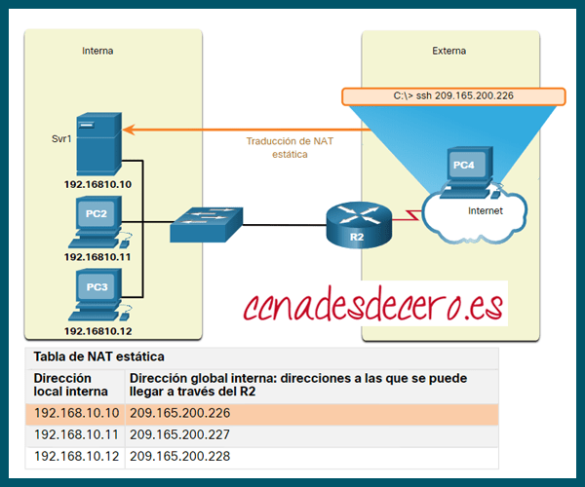

La NAT estática consiste en una asignación uno a uno entre direcciones locales y globales. Estas asignaciones son configuradas por el administrador de red y se mantienen constantes. En la ilustración, el R2 se configuró con las asignaciones estáticas para las direcciones locales internas del Svr1, la PC2 y la PC3. Cuando estos dispositivos envían tráfico a Internet, sus direcciones locales internas se traducen a las direcciones globales internas configuradas. Para redes externas, estos dispositivos parecen tener direcciones IPv4 públicas. En la ilustración, el R2 se configuró con las asignaciones estáticas para las direcciones locales internas del Svr1, la PC2 y la PC3. Cuando estos dispositivos envían tráfico a Internet, sus direcciones locales internas se traducen a las direcciones globales internas configuradas. Para redes externas, estos dispositivos parecen tener direcciones IPv4 públicas.

Por ejemplo, un administrador de red de PC4 puede usar SSH para obtener acceso a la dirección global interna de Svr1 (209.165.200.226). R2 traduce esta dirección global interna a la dirección local interna 192.168.10.10 y conecta la sesión a Svr1.

La NAT estática requiere que haya suficientes direcciones públicas disponibles para satisfacer la cantidad total de sesiones de usuario simultáneas.

**NAT Dinámica**

La NAT dinámica utiliza un pool de direcciones públicas y las asigna según el orden de llegada. Cuando un dispositivo interno solicita acceso a una red externa, la NAT dinámica asigna una dirección IPv4 pública disponible del pool.

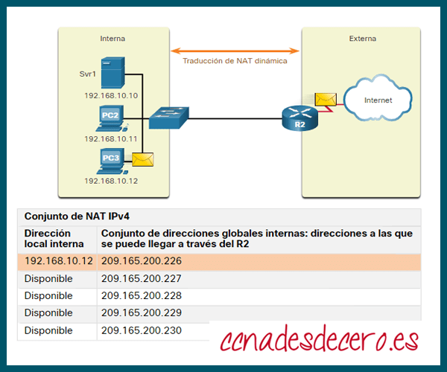

En la figura, PC3 ha accedido a Internet utilizando la primera dirección disponible en el pool NAT dinámico. Las demás direcciones siguen disponibles para utilizarlas. Al igual que la NAT estática, la NAT dinámica requiere que haya suficientes direcciones públicas disponibles para satisfacer la cantidad total de sesiones de usuario simultáneas.

**Traducción de Dirección del Puerto (PAT)**

La traducción de la dirección del puerto (PAT, Port Address Translation), también conocida como «NAT con sobrecarga», asigna varias direcciones IPv4 privadas a una única dirección IPv4 pública o a algunas direcciones.

PAT garantiza que los dispositivos usen un número de puerto TCP diferente para cada sesión con un servidor en Internet. Cuando llega una respuesta del servidor, el número de puerto de origen, que se convierte en el número de puerto de destino en la devolución, determina a qué dispositivo el router reenvía los paquetes. El proceso de PAT también valida los paquetes entrantes que han solicitado, lo que agrega un grado de seguridad a la sesión.

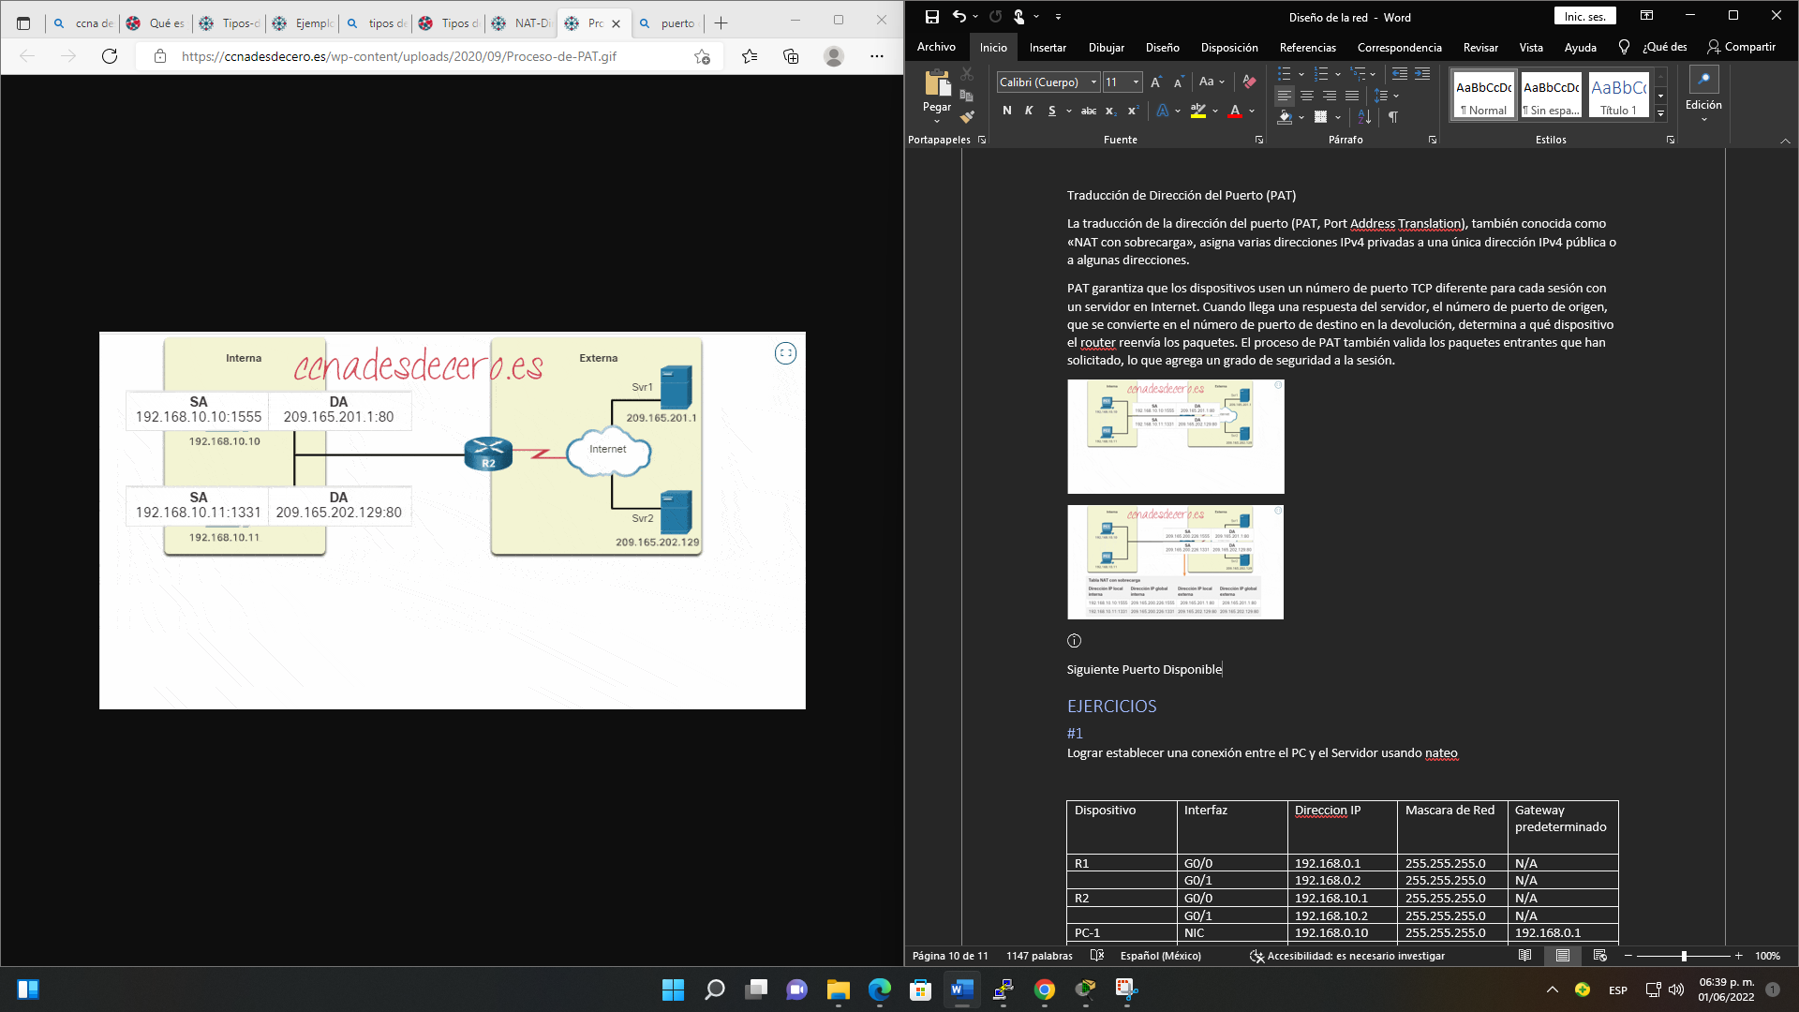

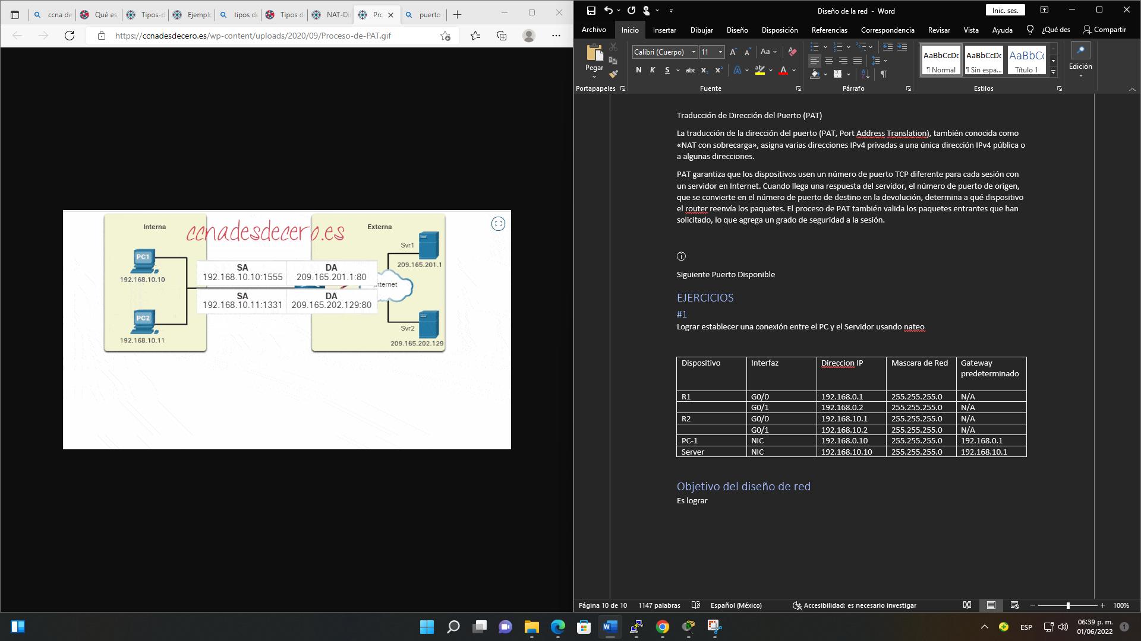

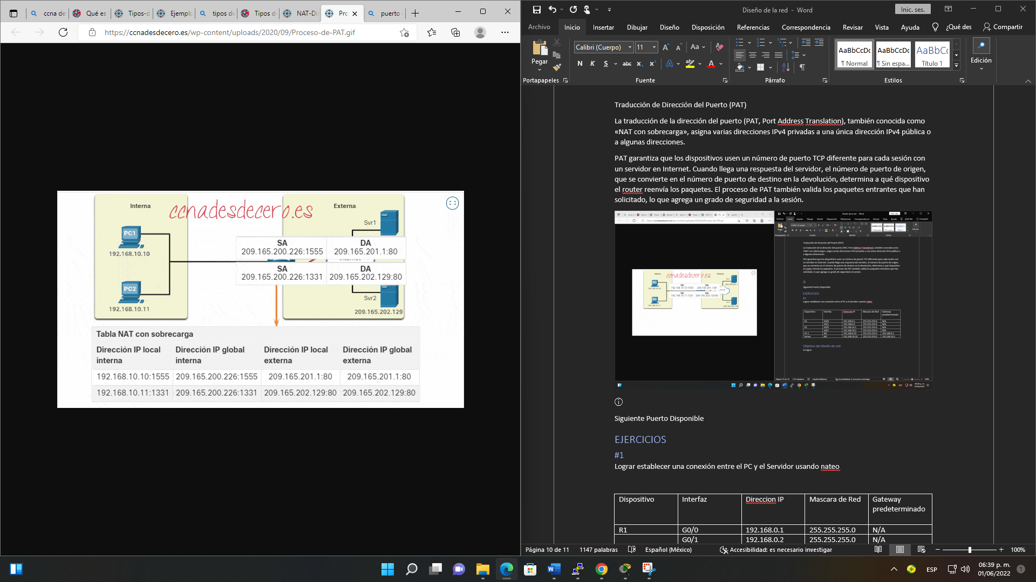

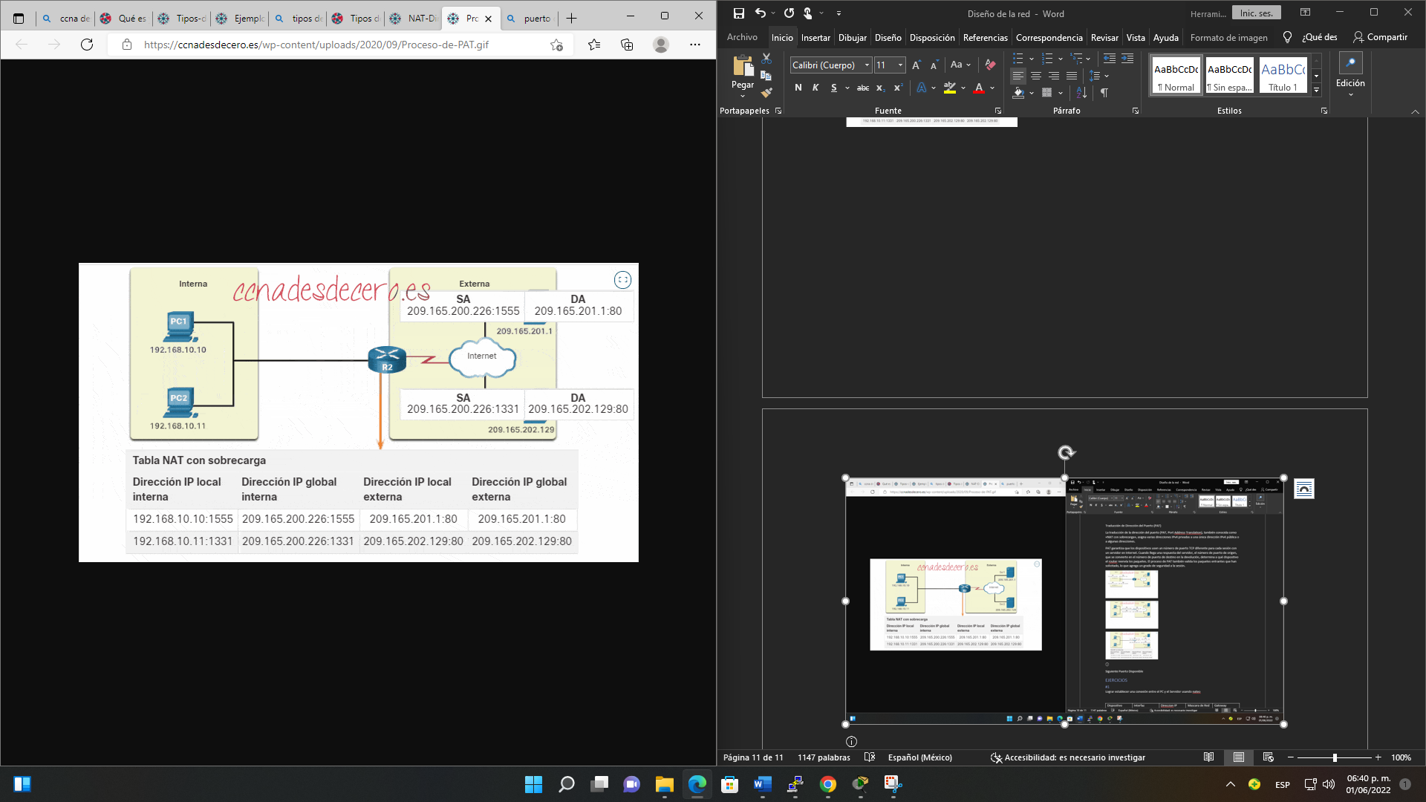

A medida que el R2 procesa cada paquete, utiliza un número de puerto (1331 y 1555, en este ejemplo) para identificar el dispositivo en el que se originó el paquete. La dirección de origen (SA, source address) es la dirección local interna con el número de puerto asignado TCP / UDP agregado. La dirección de destino (DA, destination address) es la dirección global externa con el número de puerto de servicio agregado. En este ejemplo, el puerto de servicio es 80, que es HTTP.

Para la dirección de origen, el R2 traduce la dirección local interna a una dirección global interna con el número de puerto agregado. La dirección de destino no cambia, pero ahora se conoce como la dirección IPv4 global externa. Cuando el servidor web responde, se invierte la ruta.

**Siguiente Puerto Disponible**

En el ejemplo anterior, los números de puerto del cliente, 1331 y 1555, no se modificaron en el router con NAT habilitada. Esta no es una situación muy probable, porque existe una gran posibilidad de que estos números de puerto ya se hayan conectado a otras sesiones activas.

PAT intenta conservar el puerto de origen inicial. Sin embargo, si el puerto de origen original ya está en uso, PAT asigna el primer número de puerto disponible a partir del comienzo del grupo de puertos apropiado 0-511, 512-1,023 o 1,024-65,535. Cuando no hay más puertos disponibles y hay más de una dirección externa en el pool de direcciones, PAT avanza a la siguiente dirección para intentar asignar el puerto de origen inicial. Este proceso continúa hasta que no haya más puertos ni direcciones IPv4 externas disponibles.

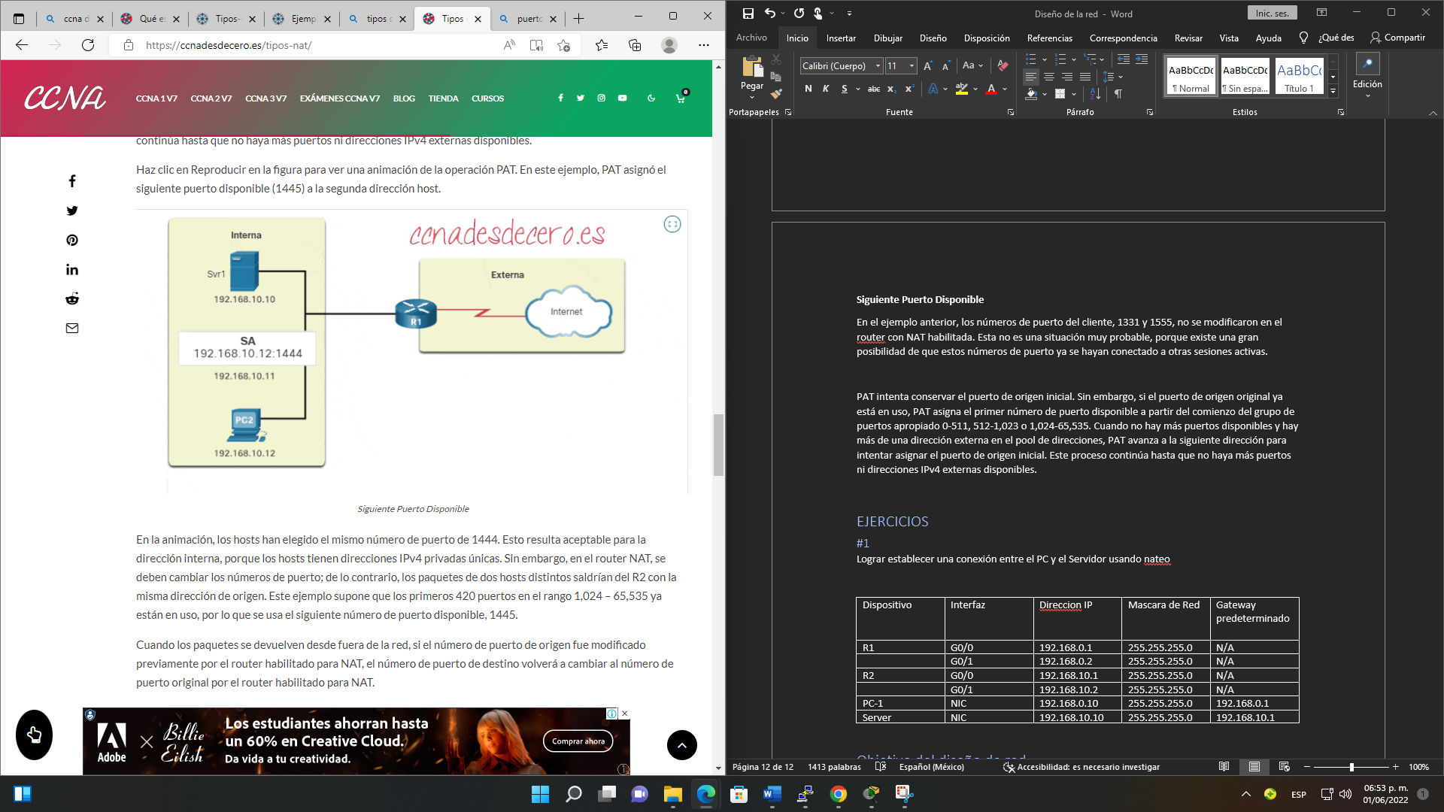

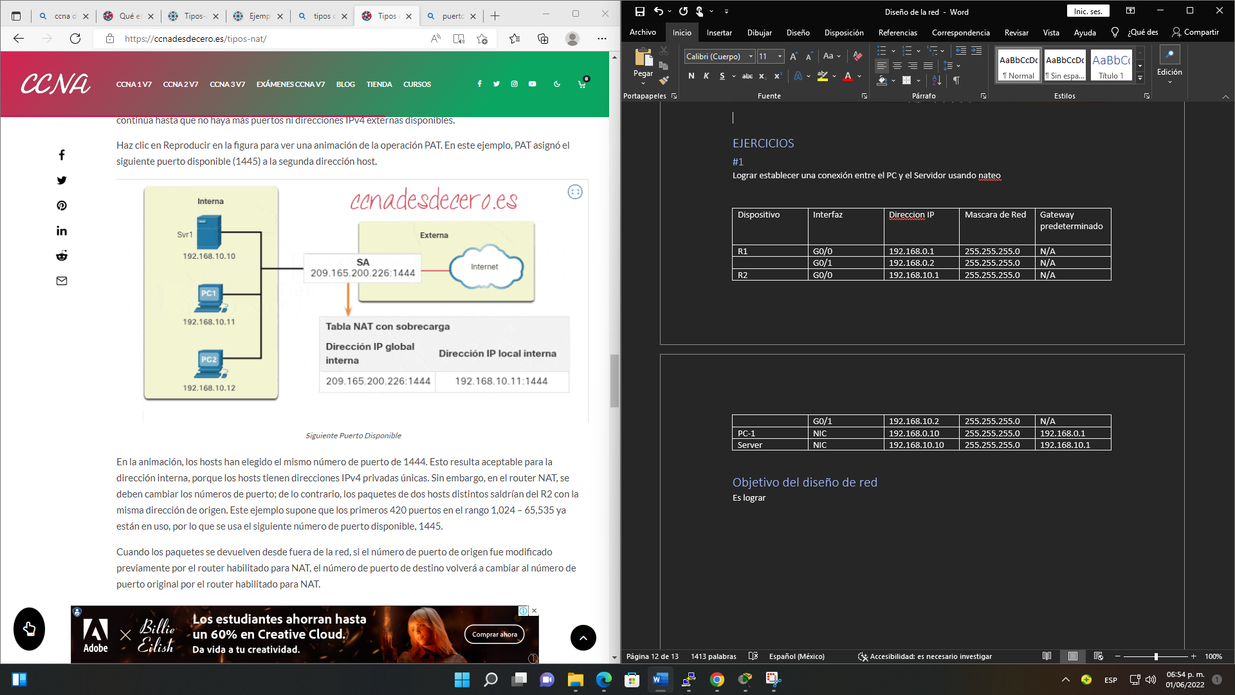

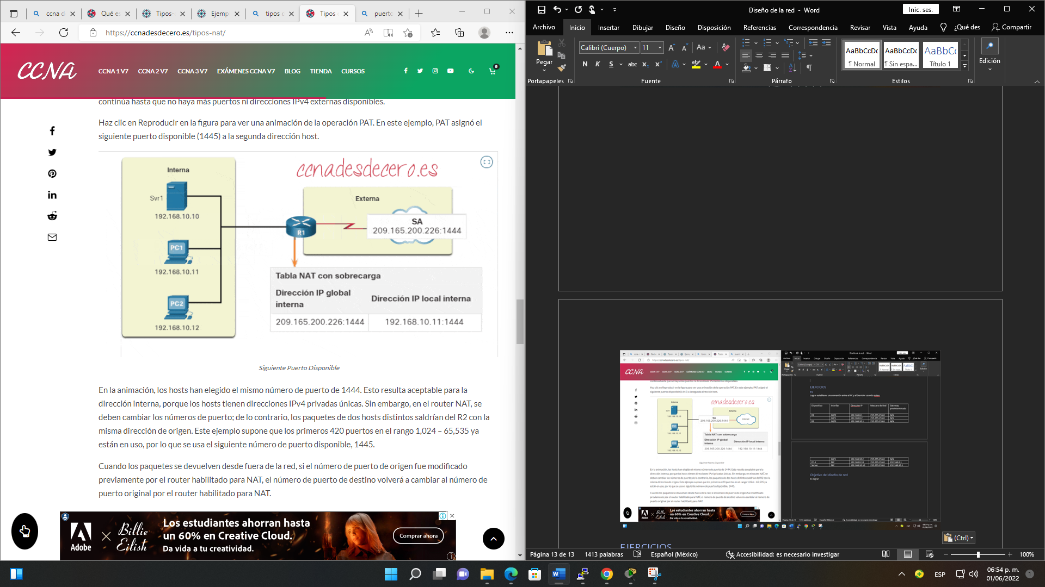

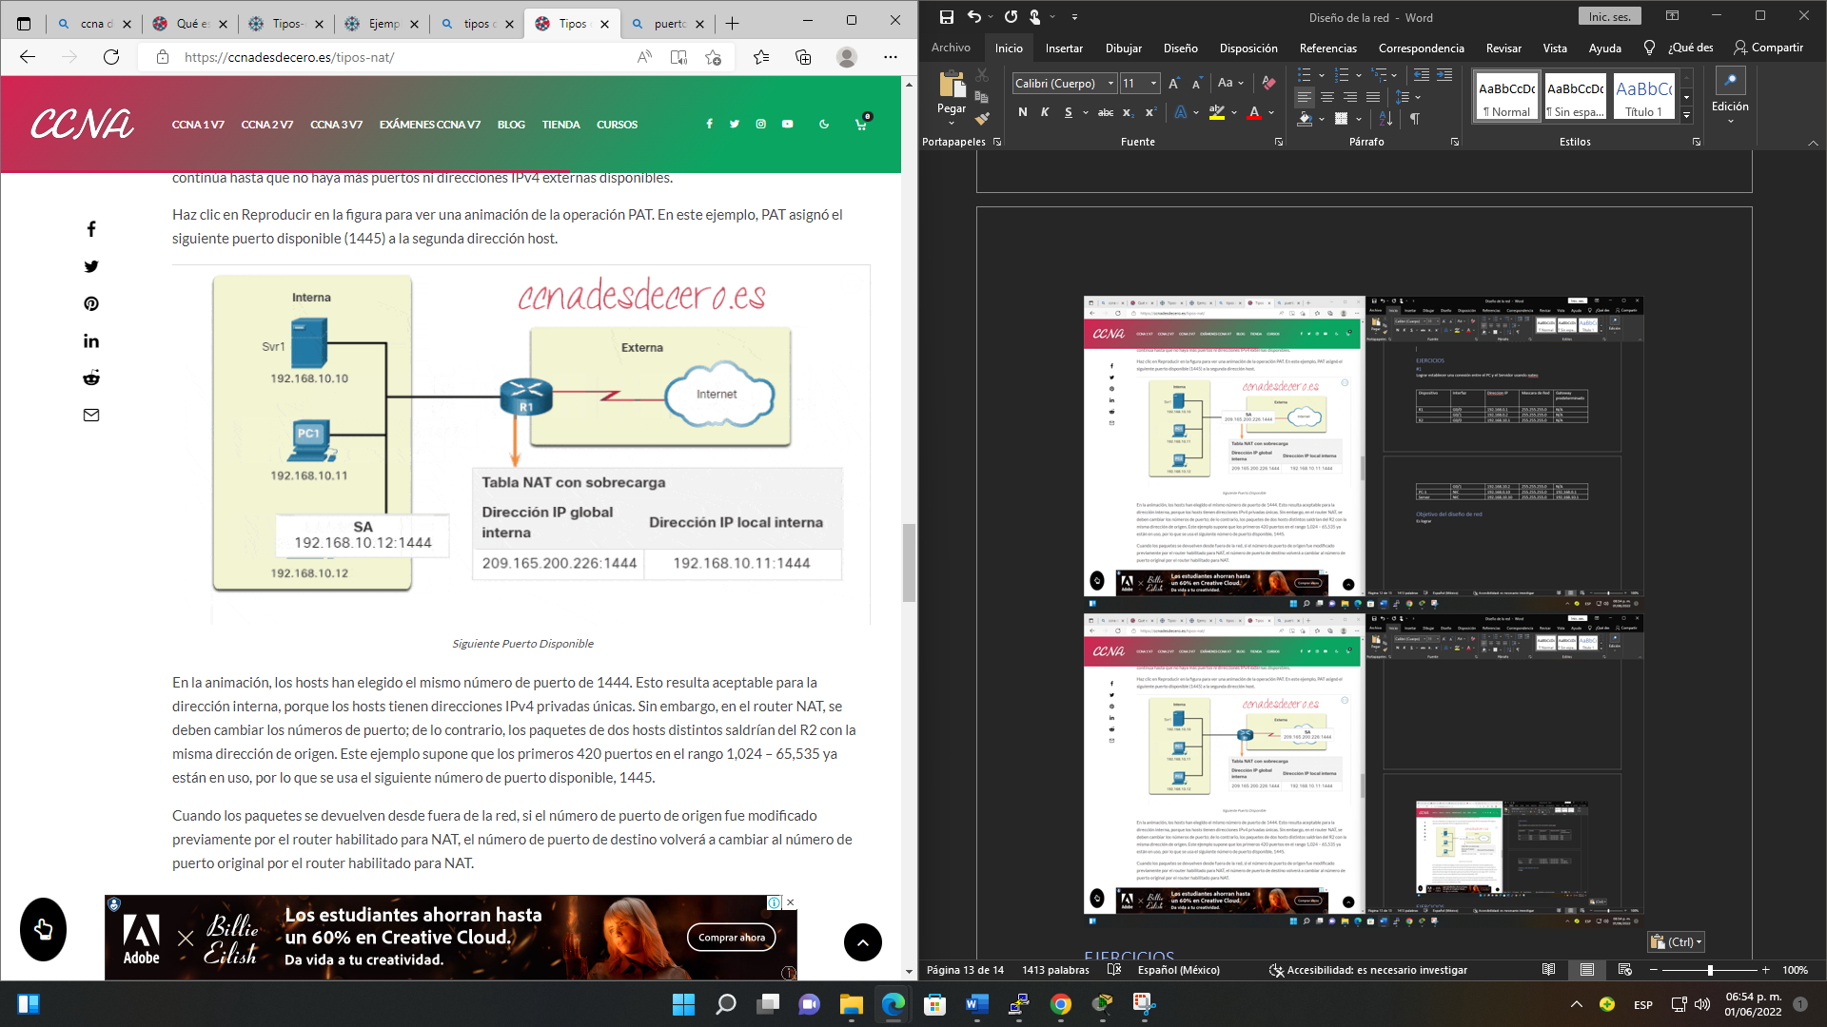

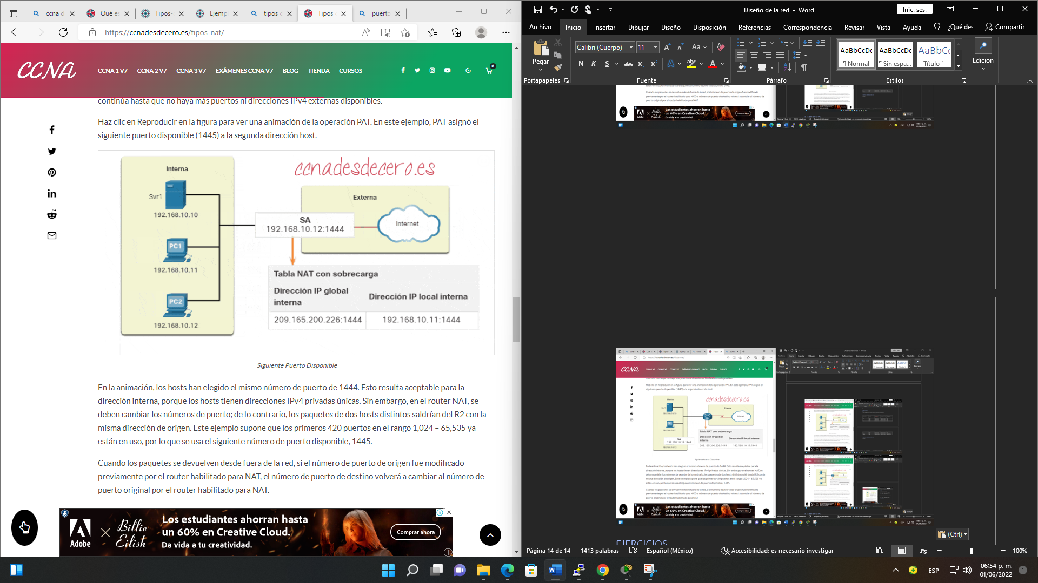

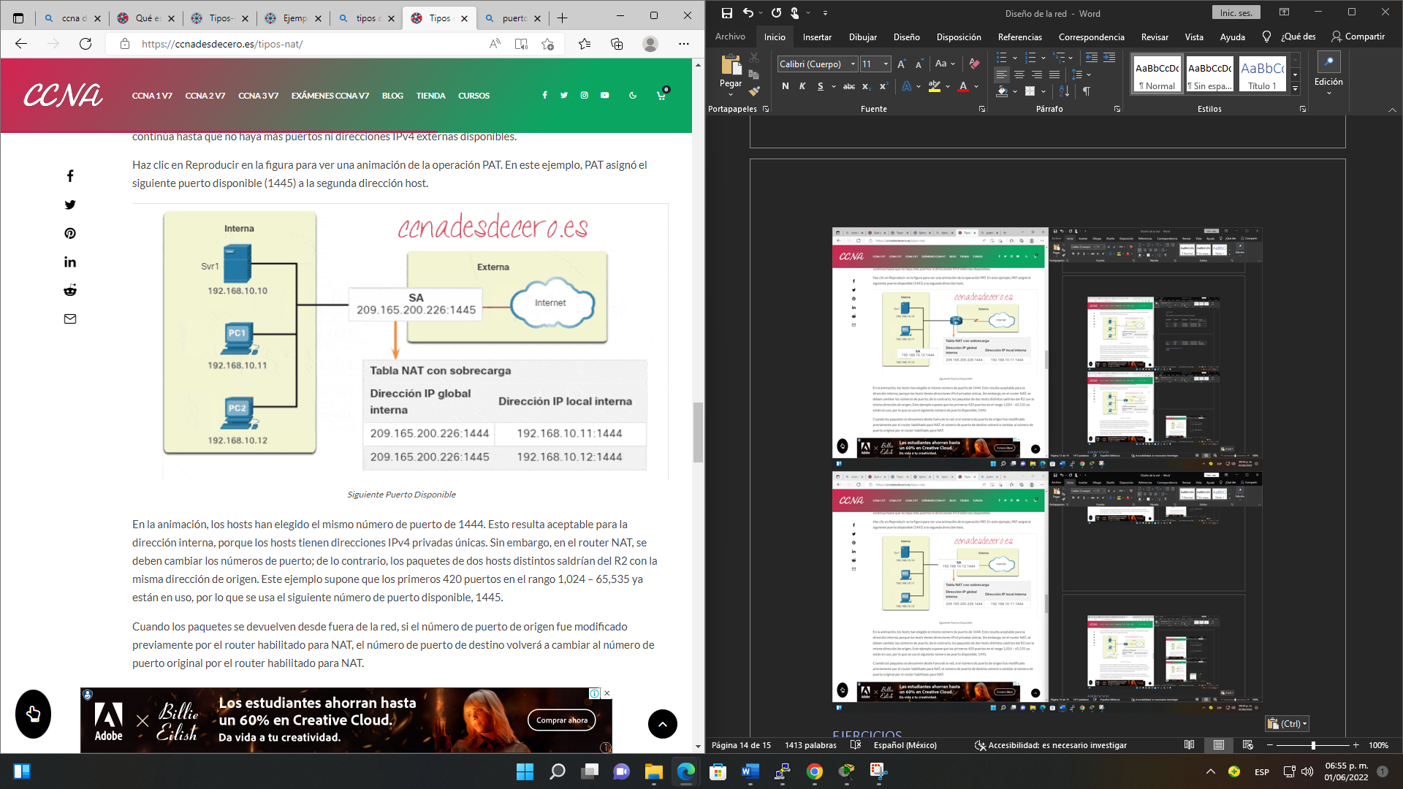

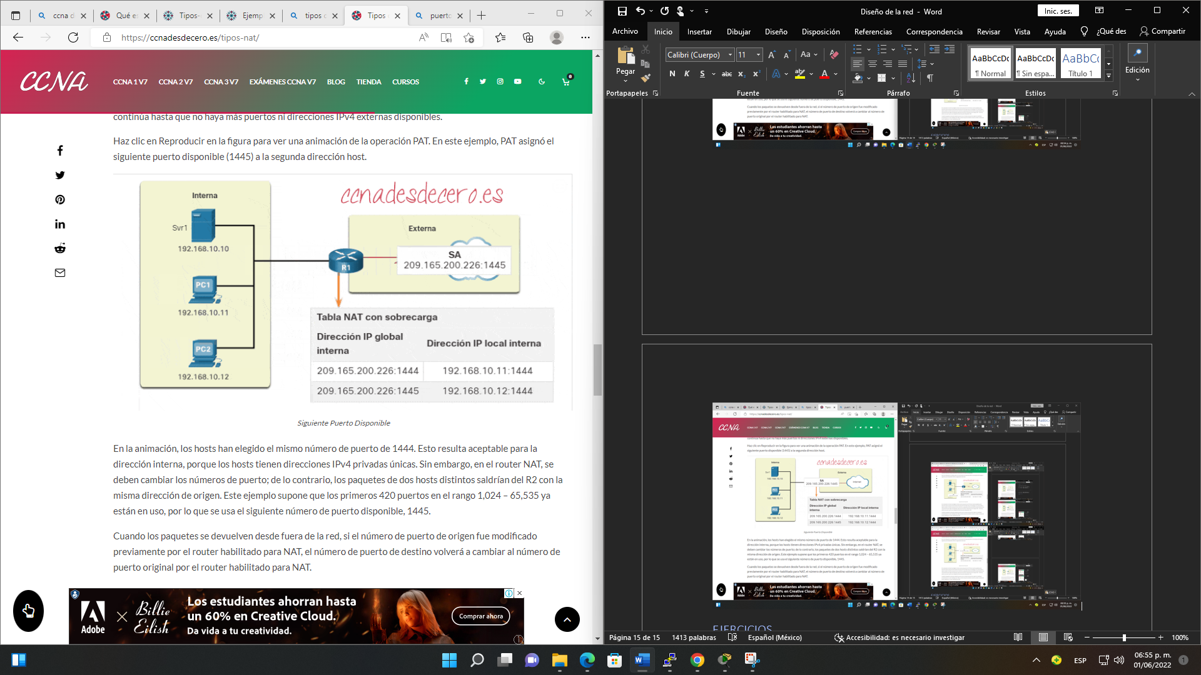

los hosts han elegido el mismo número de puerto de 1444. Esto resulta aceptable para la dirección interna, porque los hosts tienen direcciones IPv4 privadas únicas. Sin embargo, en el router NAT, se deben cambiar los números de puerto; de lo contrario, los paquetes de dos hosts distintos saldrían del R2 con la misma dirección de origen. Este ejemplo supone que los primeros 420 puertos en el rango 1,024 – 65,535 ya están en uso, por lo que se usa el siguiente número de puerto disponible, 1445.

Cuando los paquetes se devuelven desde fuera de la red, si el número de puerto de origen fue modificado previamente por el router habilitado para NAT, el número de puerto de destino volverá a cambiar al número de puerto original por el router habilitado para NAT.

<https://ccnadesdecero.es/tipos-nat/>

## Teléfono VoIP

Un teléfono VoIP, conocido como SIP phone o Softphone, es un teléfono basado en hardware o software diseñado para usar la tecnología de voz sobre IP (VoIP) para enviar y recibir llamadas telefónicas a través de una red IP. El teléfono convierte el audio de la telefonía analógica en un formato digital para transmitirse a través de Internet y convierte las señales entrantes del teléfono digital de Internet en audio telefónico estándar.

Un Teléfono Voip tiene unas determinadas funciones que lo caracterizan como son:

* Identificador de llamadas,
* Trasferencia de llamadas,
* Llamada en espera,
* Acceso a la agenda y la configuración de múltiples cuentas.

## ¿Qué es una base de datos?

Una base de datos es una recopilación organizada de información o datos estructurados, que normalmente se almacena de forma electrónica en un sistema informático. Los datos de los tipos más comunes de bases de datos en funcionamiento actualmente se suelen utilizar como estructuras de filas y columnas en una serie de tablas para aumentar la eficacia del procesamiento y la consulta de datos. Así, se puede acceder, gestionar, modificar, actualizar, controlar y organizar fácilmente los datos. La mayoría de las bases de datos utilizan un lenguaje de consulta estructurada (SQL) para escribir y consultar datos.

<https://www.oracle.com/mx/database/what-is-database/>

## ¿Qué es un MariaDB?

MariaDB es un sistema de gestión de bases de datos que está muy relacionado con MySQL, El sistema de gestión de bases de datos MariaDB incorpora las distintas funciones características de MySQL añadiendo algunas mejoras, como la posibilidad de ejecutar consultas complejas y almacenarlas directamente en caché, la nueva gestión de conexiones a BD, la posibilidad de acceder a cluster de datos (interesante para el trabajo en la nube) o el soportar la utilización de jerarquías de graphs y estructuras más complejas.

En cuanto a seguridad y rendimiento, MariaDB incorpora mejoras, estando siempre en constante evolución gracias a la aportación de una gran comunidad que se encuentra tras de ella.

<https://www.hostingplus.mx/blog/que-es-mariadb-y-cuales-son-sus-caracteristicas/>

## ¿Qué es DBeaver?

DBeaver es una herramienta gratuita y multiplataforma para trabajar con las bases de datos. Soporta todas las bases de datos que puedas imaginar como MySQL, PostgreSQL, Oracle, MS SQL Server, MS Access, SQLite y muchas otras menos populares. Su potencia y cantidad de características la hacen ideal para desarrolladores, pero también para los administradores de bases de datos más exigentes. DBeaver tiene una serie de funcionalidades bastante completas. Algunas de las siguientes serían las que podemos obtener típicamente en los sistemas de administración de bases de datos.

* Conexión con bases de datos locales y bases de datos remotas a través de túneles SSH.
* Acceso a los datos con posibilidad de filtrados y ordenación.
* Modificación de los datos.
* Editor de SQL.
* Importación y exportación de las bases de datos.

## Descripción del driver ODBC.

En base de datos tenemos muchas opciones como lo son “MySQL”, “MariaDB”, “PostgreSQL”, “Microsoft SQL Server” entre otros. Cada base de datos tiene su propio archivo de configuración, lo cual no es muy conveniente, si el cliente quisiera migrar de una base de datos se tendrían que reconfigurar gran parte del Asterisk para hacer las conexiones, lo cual no es muy práctico, para ello existe un conector llamado “ODBC”, en donde Asterisk solamente se conecta al “OBDC” y este se encarga de hacer las conexiones a las diversas bases de datos.

Para comenzar es necesario una base de datos y una vez hecho eso hay que instalar el “ODBC” y una vez instalado necesitamos instalar el driver de la conexión de ODBC hacia la base de datos.

Luego una vez que el driver de la conexión de ODBC hacia la base de datos necesitamos configurar dos archivos propios, ambos se encuentran en los sigs. Directorios:

/etc/odbcinst.ini (Driver de conexión a la base de datos).

/etc/odbc.ini (Parámetros de conexión a la base de datos, usa el driver anterior).

Por último, el único archivo que necesitamos para la conexión de Asterisk “ODBC” hacia la base de datos sería el sig.:

/etc/asterisk/res_odbc.conf

Que será donde se configura la conexión de Asterisk indicándole que va a usar el “ODBC”. Donde se coloca el DSN (Data source name) que se usaran según las aplicaciones que se usa, adicional como el “user” y el “password”.

## Descripción del ARA

Nos permite poder tener archivos de configuración o poder tener la funcionalidad que nos da los archivos de configuración de una base de datos. Significa que por ejemplo lo que nos brida el “sip.conf” que básicamente es crear anexos zip, así como el “extensions.conf” que es para el plan de marcado, el “queues.conf” para crear colas y así la funcionalidad que nos da varios archivos la podríamos tener en una base de datos. Esto nos permitirá simplificar la parte de comunicación, facilitando en un futuro la creación de un programa que nos facilite esto.

El ARA (Asterisk RealTime Architecture) tiene dos tipos:

* Static realtime: básicamente se ejecuta con un reloj, es decir ponemos la data en una base de datos y mediante un reloj jalamos la información y lo tiene ya el Asterisk en su memoria, sigue el formato del “.conf”.
  + Su formato es el sig.:

[settings]

archivo.file = odbc,asterisk,table (archivo que queramos = driver a usar, conector “rest_odbc.conf”, tabla que va a interactuar)

* Dinamic realtime: básicamente es cualquier cambio que hagamos en la base de datos ya sea agregar o quitar se va a reflejar de manera automática, por lo cual no se necesita hacer un reload, reiniciar el Asterisk ni nada por el estilo, solamente modificando un archivo de configuración.
  + Su formato es el sig:

funcionalidad = odbc,asterisk,table (archivo que querase indica la funcionalidad = driver a usar, conector “rest_odbc.conf”, tabla que va a interactuar)

La diferencia entre el dinámico y el estático, es que el dinámico convive con los archivos de configuración, mientras que el estático prácticamente reemplaza el archivo de configuración.



# DESARROLLO DE LA ESTADIA:

## Instalación del servidor

1. Lo primero es ubicarnos en el sig. directorio:

cd /usr/src

1. Vamos a la página de Asterisk (<https://www.asterisk.org/> ) y hacemos click en downloads.



1. Luego nos dirigimos a “Source Code” y hacemos click en “Installation”.



1. Después hacemos click en “what to download”.



1. Luego nos dirigimos a “Download Locations”.



En Asterisk hay tres elementos que podemos instalar:

* Asterisk
* Dahdi: hace referencia a las tarjetas a analógicas
* Lipri: hace referencia a las tarjetas primarias, es decir, se comunicaría con un proveedor telefónico mediante enlaces primarios.

1. Ahora para descargar esto se necesita el “wget” y para instalarlo usamos el sig. comando:

apt-get install wget

* Saldrá un mensaje de si deseamos continuar lo escribimos “Y”.



1. También se va necesitar el “Linux Header” (puede tardar algo) y para instalarlo usamos el sig. comando:

apt-get install linux-headers-$(uname -r)

* Saldrá un mensaje de si deseamos continuar lo escribimos “Y”.

1. Ahora si ya podremos descargar los objetos, primero descargaremos Asterisk con el sig. comando:

wget https://downloads.asterisk.org/pub/telephony/asterisk/asterisk-18-current.tar.gz



1. Luego descargaremos libpri con el sig. comando:

wget https://downloads.asterisk.org/pub/telephony/libpri/libpri-current.tar.gz



1. Después descargaremos “dahdi” pero será el enlace que dice “dahdi-complete” con el sig. comando:

wget https://downloads.asterisk.org/pub/telephony/dahdi-linux-complete/dahdi-linux-complete-current.tar.gz



1. Ahora que están descargados, seguiría descomprimirlos usaremos los sigs. comandos:
   * Asterisk

tar -zxvf asterisk-18-current.tar.gz



* + Libpri

tar -zxvf libpri-current.tar.gz



* + Dahdi

tar -zxvf dahdi-linux-complete-current.tar.gz



1. Después se necesita unas cuantas aplicaciones más, pero si usamos “wget”, dirá que no tiene tales dependencias, por lo que haremos será lo siguiente:
   * Entramos al sig. directorio:

cd asterisk-18.11.2/contrib/scripts



1. Después instalaremos un archivo que se llama “install prereq”, para ello usaremos el sig. comando:

./install_prereq install

* Saldrá un cuadro en donde deberemos colocar el número de región del país, en el caso de Mexico “52”.



1. Una vez terminado de instalar las dependencias, ahora si instalaremos el “Asterisk”, “libpri” y “dahdi”. Primero empezaremos con “dahdi” para ello ingresaremos al sig. directorio:
   * Primero usaremos “cd ..” hasta estar en el directorio de “src”.
   * Luego ingresaremos al sig. directorio:

cd dahdi-linux-complete-3.1.0+3.1.0/



* Luego insertamos el sig. comando:

make



* Después insertamos el sig. comando:

make install



1. Ahora lo que sigue es instalar de libpri, por lo que nos situaremos en el sig. directorio:

cd libpri-1.6.0



* Luego insertamos el sig. comando:

make



* Después insertamos el sig. comando:

make install



1. Ahora por último sigue instalar es “Asterisk”, por lo que nos situaremos en el sig. directorio:

cd libpri-1.6.0



* Lo primero que haremos será hacer un cheque para ver si tiene todas las dependencias con el sig. comando (si todo sale bien saldrá el símbolo de Asterisk):

./configure



* Luego para ver que aplicaciones vamos a instalar el sig. comando (saldrá una ventana):

make menuselect



(De momento no instalaremos nada, después se puede llegar a modificar de acuerdo a las necesidades)

* Después insertamos el sig. comando:

make



* Después insertamos el sig. comando:

make install



1. Por último, instalaremos unos ejemplos con el sig. comando:

make simples



1. Con el sig. comando haremos que los servicios inicien automáticamente.

make config

## Diseño de red.



En la imagen que pueden observar se trata de la topología de red de la empresa DiagnoCons, la cual está distribuida en dos áreas, una parte es la red interna y la otra es el área de servidores. En su red usan lo que es NAT con sobrecarga o PAT, donde básicamente tiene una IP publica y dentro de ella tiene su propia red privada, es decir, para que la red privada salga al exterior usa el proceso de PAT, donde la IP privada con su puerto, llegan a lo que se le llama router frontera el cual transforma la IP privada a una IP publica usando puertos a la vez y así tener una mejor conexión y seguridad. Nuestro objetivo es integrar nuestro servidor Asterisk a la red para lo cual antes de llevarlo en marcha realizaremos pruebas en Cisco Packet Tracer para que su integración a la red sea todo un éxito.

Lo primero que haremos será agregar un switch y un servidor.



Como se puede observar el servidor mediante un puerto Fastethernet 0 (Fa0) se conecta a un switch en el puerto GigabitEthernet 8/1 (8/1) el cual a su vez se conecta a otro switch que se conecta al router que se comunica con el área de servidores principales.

Después entraremos a la configuración y le asignamos su IP y su Gateway.

* IP: 172.17.207.207
* Mascara de red: 255.255.255.0



* Gateway: 172.17.207.1



Después solo sería cuestión de integrar los teléfonos VoIP y mediante el servidor Asterisk configurarlos para su funcionamiento (esto último es aparte ya que mediante Cisco Packet Tracer no se puede hacer, en este diseño de red solo se mostraría un ejemplo de cómo quedaría su estructura) y solamente los activamos.





## Configuración del servidor

### Base de datos

#### Instalación de ODBC Conector para MariaDB.

Lo primero que tenemos que hacer es instalar el ODBC y luego instalar el conector. El driver cambia de nombre de nombre dependiendo la distribución y dependiendo de la base de datos que conecta, en este caso que estamos usando Debian y MariaDB se llamara “libmaodbc.so”.

##### Instalación de ODBC y paquetes previos.

Lo primero será descargar el primero paquete con este comando:

apt-get install unixodbc git cmake

* El git lo usaremos para descargar.
* EL cmake para instalar.



Después nos dirigimos al directorio “/usr/src/” después descargamos el paquete de git con el sig. comando:

git clone https://github.com/MariaDB/mariadb-connector-odbc.git



Listo una vez descargado el git, entramos a la carpeta “mariadb-connector-odbc” y hacemos la compilación para lo cual insertaremos los sigs. comandos:

cd mariadb-connector-odbc

cmake -DCMAKE_BUILD_TYPE=RelWithDebInfo -DCONC_WITH_UNIT_TESTS=Off -DCONC_WITH_MSI=OFF -DCMAKE_INSTALL_PREFIX=/usr/local .



Luego insertamos el sig. comando:

cmake --build . --config RelWithDebInfo



Por último, insertamos el sig. comando:

make install



Linux posee una herramienta llamada “locate” que nos sirve para buscar archivos, está la usaremos para ubicar el archivo “libmaodbc.so”, para instalarla usamos el sig. comando:

apt-get install locate



Una vez instalado actualizamos su base de datos para ello usaremos el sig. comando:

updatedb

Luego para buscar el archivo usamos el sig. comando

locate libmaodbc.so



Aparecen dos opciones, pero la que nos interesa es la primera que es donde está ubicado, el otro es de donde se ha descargado.

/usr/local/lib/mariadb/libmaodbc.so

#### Configuración de odbcinst.ini, odbc.ini y res_odbc.conf.

Recordemos:

* odbcinst.ini: driver de la conexión a la BD.
* odbc.ini: parámetros de conexión a al BD y usa el anterior.

##### odbcinst.ini

Lo primero será ubicarnos en el directorio “/etc/”, ahora el archivo “odbcinst.ini” no existe como tal, por lo cual tendremos que crearlo, para ello usaremos el sig. comando:

nano odbcinst.ini



Lo primero será crear el identificador de nuestro conector, para lo cual colocaremos lo sig.:

[mariadb] (ID con el que lo vamos a identificar)

Description=mariadb (es opcional la descripción)

Driver=/usr/local/lib/mariadb/libmaodbc.so (Aquí colocamos donde se encuentra ubicado el driver)



##### odbc.ini

Después crearemos el “odbc.ini” donde vendrían los parámetros de conexión, para crearlo usaremos el sig. comando:

nano odbc.ini



Después le agregaremos lo sig.:

[mariadbcliente] (Su ID)

Description=mariadbcliente

Driver=mariadb (Se coloca el ID que le colocamos al ID de “odbcinst.ini”)

Server=172.17.207.207 (Se coloca la IP del servidor)

User=DiagnoCons (El usuario que creamos para la base de datos)

Password=diagnocons2022 (La contraseña para la base de datos)

Database=DiagnoCons (Nombre de la base de datos que creamos en dbeaver)



Una vez hecho todo esto salvamos.

Después reiniciamos la base de datos, para ello usamos los sigs. comandos:

/etc/init.d/mysql stop

/etc/init.d/mysql start



Para saber si hay conexión usamos el sig. comando:

isql mariadbcliente



Nota: si esta correcta la información mostrara este cuadro.

Para que haya conexión del Asterisk hacia la base de datos hay que configurar el archivo “res_odbc.conf” pero siempre manteniendo el orden, para ingresar a el nos ubicaremos el el directorio “/etc/asterisk” y después usaremos el sig. comando:

nano res_odbc.conf



Como siempre lo moveremos a la carpeta bak usando el sig. comando:

mv res_odbc.conf res_odbc.conf.bak

Después volvemos a entrar a “res_odbc.conf” y le vamos a crear el DSN.

[asterisk] (Le creamos su ID)

enable=yes

dsn=mariadbcliente (ID del “odbc.ini”)

pre-connect=yes (Para que se establezca la conexión)



Después entramos en la consola Asterisk y recargamos el modulo con el sig. comando:

module reload res_odbc.so



Para saber si tiene conexión la consola usamos el sig. comando:

odbc show all



Nota: nos mostrara un mensaje de que la conexión está hecha.

Con esto el Asterisk está listo para conectar con la base de datos.

#### Descripción de func_odbc.conf para ejecutar Querys en el Dialplan.

Ahora veremos cómo le hacemos interactuar al dialplan con la base de datos. Lo que haremos para interactuar seria leer valores, insertar valores o actualizar valores en la base de datos. Recordemos el archivo del dialplan seria “extensions.conf”. Para interactuar el dial plan con la base de datos usaremos el archivo “func_odbc.conf” ubicado en el directorio “/etc/asterisk/”.

Para verlo usaremos el sig. comando:

nano func_odbc.conf



En la parte final vemos que van los querys, los cuales son 3 principalmente:

* INSER: cuando queremos insertar registros en la base de datos.
* SELECT: cuando queremos obtener datos de la base de datos.
* UPDATE: cuando queremos actualizar los datos de la base de datos.



Primero vamos a conocer las sintaxis del archivo:

nombreFuncion

prefix=PRE (El prefijo es opcional, por defecto el prefijo es ODBC)

dsn=asterisk (Conexión de Asterisk al ODBC)

readsql= SELECT

writesql= INSERT,UPDATE

Cuando hagamos los querys tenemos dos tipos de datos (que en realidad son los mismo) que son:

* Argumentos (Se usan para cosas que no son valores como las condiciones)
* Valores (Se usa para cantidades que se van a actualizar)

En el dialplan se colocaría en “extensions.conf” lo sig.:

prefix_nombreFuncion, OBDC_nombreFuncion, PRE_nombreFuncion

Después como siempre lo moveremos al bak con el sig. comando:

mv func_odbc.conf func_odbc.conf.bak

Volvemos a insertar el comando:   
 nano func_odbc.conf

#### Inserción del CDR en la base de datos usando cdr_adatative.

Una vez hecha la conexión de Asterisk a la base de datos mediante el ODBC, lo que seguiría seria poner una aplicación dentro de la base de datos, en este caso usaremos el CDR. Recordemos el CDR se encuentra en el directorio “/var/log/asterisk/cdr-csv” y después abríamos el archivo “Master.csv” y en este archivo se guardan el registro de llamadas que se efectuaba en la central telefónica, con esto haremos que los eventos se almacenen ya directamente en la base de datos, para ello necesitamos una tabla en la base de datos donde estén todos estos elementos, para ello usaremos el sig. script.

USE DiagnoCons;

CREATE TABLE cdr (

id bigint(20) NOT NULL auto_increment,

calldate datetime NOT NULL default '0000-00-00 00:00:00',

clid varchar(80) NOT NULL default '',

src varchar(80) NOT NULL default '',

dst varchar(80) NOT NULL default '',

dcontext varchar(80) NOT NULL default '',

channel varchar(80) NOT NULL default '',

dstchannel varchar(80) NOT NULL default '',

lastapp varchar(80) NOT NULL default '',

lastdata varchar(80) NOT NULL default '',

duration int(11) NOT NULL default '0',

billsec int(11) NOT NULL default '0',

disposition varchar(45) NOT NULL default '',

amaflags int(11) NOT NULL default '0',

accountcode varchar(20) NOT NULL default '',

peeraccount varchar(20) NOT NULL default '',

uniqueid varchar(32) NOT NULL default '',

linkedid varchar(80) NOT NULL default '',

userfield varchar(255) NOT NULL default '',

PRIMARY KEY (`id`),

KEY callerid (clid)

);

En dbeaver haremos lo primero que haremos será, hacer click derecho en nuestra base de datos y después hacer click donde dice “Editor SQL” y luego “Script SQL”



Se abrirá el editor y pegaremos el primer apartado que seria “USE demo;” que le indicaría que use la base de datos “demo”, después lo corremos con el botón de “Ejecutar comando SQL”.

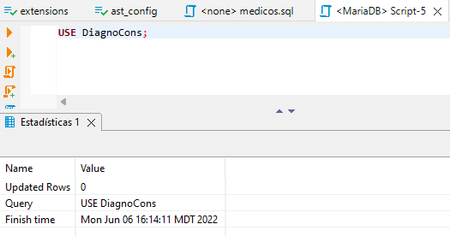

Luego ejecutamos el resto del script.

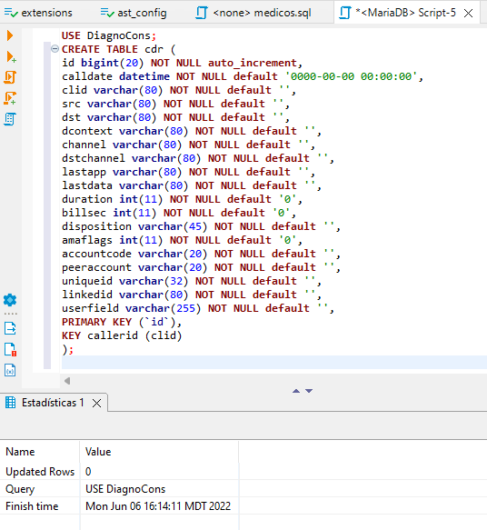

Con esto ya abremos creado nuestra tabla CDR, después en la base de datos “DiagnoCons” le damos en “Renovar” y nos aparecerá la tabla.

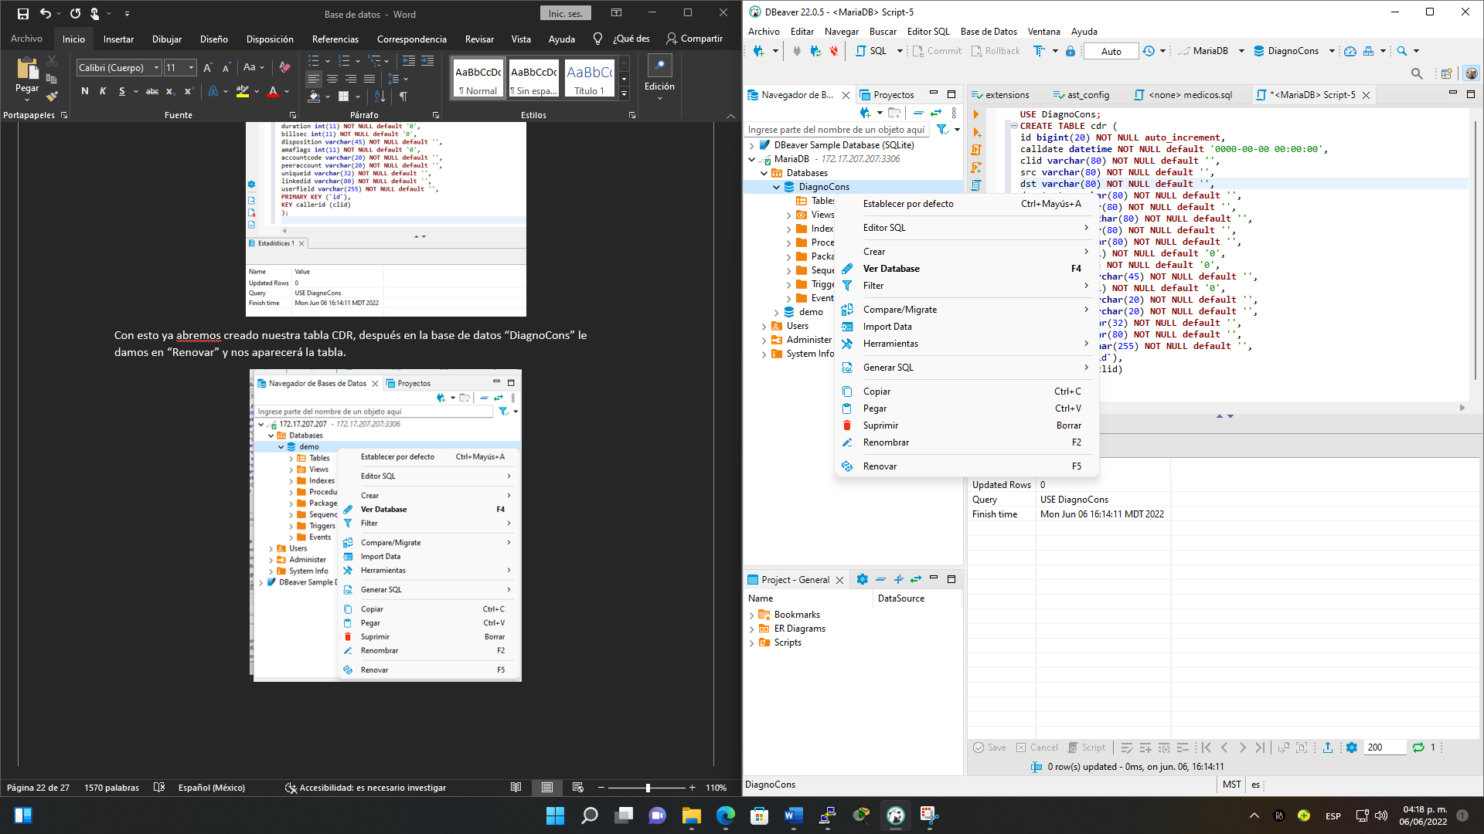

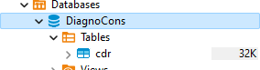

Si le hacemos click a la tabla CDR y nos vamos a “Datos” veremos que esta vacía y si vamos a “Propiedades” veremos los campos de la tabla.





Una vez creado la tabla vamos al directorio “/etc/asterisk/”, recordemos ya la conexión está hecha y dicha conexión la tenemos identificada como “asterisk” en el archivo “res_odbc.conf”, ahora cada aplicación va a usar esta conexión “asterisk”, para grabar el CDR en la base de datos el archivo que usaremos será el “cdr_adatative_odbc.conf”, para ingresar al archivo usaremos el sig. comando:

nano cdr_adaptative_odbc.conf



Después como siempre lo moveremos a un bak con el sig. comando:

mv cdr_adaptative_odbc.conf cdr_adaptative_odbc.conf.bak

Luego un nuevo archivo “cdr_adaptive_odbc.conf” con el sig. comando:

nano cdr_adaptive_odbc.conf



Cada aplicación se modifica su archivo o su configuración propia. Después escribiremos lo sig.:

[cdr_asterisk] (Nombre de la conexión)

connection=asterisk (Conexión que vamos a usar)odcll

table=cdr (Tabla a la que nos vamos a conectar)

alias start=calldate (Primer campo a usar)



Después guardamos, entramos a la consola Asterisk y usamos un “reload” y hacemos llamadas de prueba.

Luego vamos al dbeaver refrescamos con el botón verde y veremos que tiene 3 elementos en este caso.

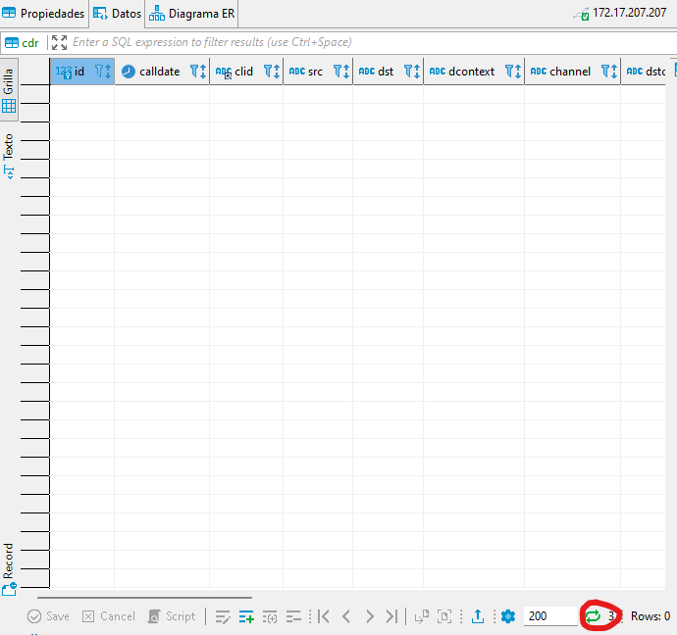

Después cerramos y volvemos a abrir la tabla y ya aparecerán los datos.

## Plan de marcado

### Planeación de plan de marcado

Lo primero que se realizara será una tabla en la cual se redactara las extensiones que tendrán los diferentes departamentos de DiagnoCons.

|  |  |  |  |
| --- | --- | --- | --- |
| ÁREA | EXTENSION | DIRECTORIO | DESCRIPCION |
| RECEPCION | 100 | LINDA | TERMINAL |
| RECEPCION | 101 | MARA | TERMINAL |
| RECEPCION | 102 | RECEPCION | COLA |
| RECEPCION | 103 | RECEPCION | ENTRADA DE AGENTE |
| RECEPCION | 102 | RECEPCION | SALIDAD DE AGENTE |
| SISTEMAS | 200 | ALAN | TERMINAL |
| SISTEMAS | 201 | LUIS | TERMINAL |
| SISTEMAS | 202 | IDALIA | TERMINAL |
| SISTEMAS | 203 | MIGUEL | TERMINAL |
| SISTEMAS | 204 | EMMANUEL | TERMINAL |
| SISTEMAS | 205 | SISTEMAS | COLA |
| SISTEMAS | 206 | SISTEMAS | ENTRADA DE AGENTE |
| SISTEMAS | 207 | SISTEMAS | SALIDAD DE AGENTE |
| CONTABILIDAD | 300 | MAC | TERMINAL |
| ADMINISTRACION | 400 | ADMINISTRADOR | TERMINAL |
| TC | 500 | DOC TC | TERMINAL |
| RM | 600 | DOC RM | TERMINAL |
| GENERAL TECNICOS | 700 | DOC 1 | TERMINAL |
| GENERAL TECNICOS | 701 | DOC 2 | TERMINAL |
| KINES | 800 | RECEPCIONISTA | TERMINAL |
| KINES | 801 | DOC KINES | TERMINAL |

* RECEPCION: 2 terminales
* SISTEMAS: 5 terminales
* CONTABILIDAD: 1 terminal
* ADMINISTRACION: 1 terminal
* TC: 1 terminal
* RM: 1 terminal
* GENERAL TECNICOS: 2 terminales
* KINES: 2 terminales

En total 15 terminales.

### Configuración del plan de marcado

#### Anexos SIP

Vamos a ver el archivo para configurar el “real time” tanto estático como dinámico, el archivo se llama “extconfig.conf”, para acceder a el primero tendremos que situarnos en el directorio “/etc/asterisk” donde usaremos el sig. comando:

nano extconfig.conf

Como siempre lo primero que hacemos es mover el archivo al bak con el sig. comando:

mv extconfig.conf extconfig.conf.bak

Para adicionar usuarios SIP lo primero que haremos será ingresar al archivo “extconfig.conf” con el sig. comando:

nano extconfig.conf

Una vez dentro, para el tema de usuarios SIP en dinámico, escribiremos lo sig.:

[settings]

sippeers = odbc,asterisk,ast_sippeers

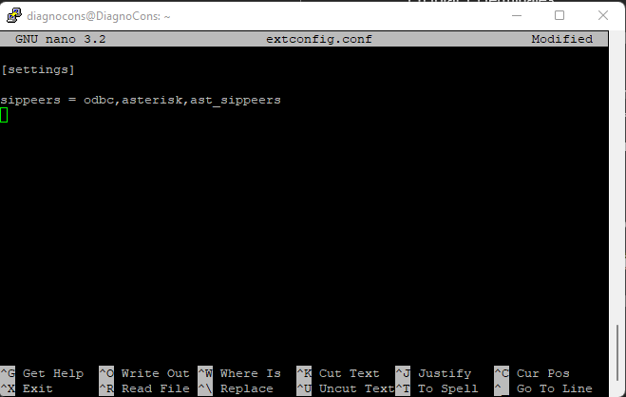

Una vez hecho eso guardamos.

Después de guardarlo crearemos la tabla “ast_sippeers”, son varios campos, muchos se llenan solos, solamente hay algunos campos que necesitamos llenar que sería:

* type
* name
* defaultuser
* host
* secret
* context

Para crear la tabla usaríamos el siguiente script:

USE DiagnoCons;

CREATE TABLE ast_sippeers (

type varchar(6),

name varchar(128),

secret varchar(128),

context varchar(128),

host varchar(128),

ipaddr varchar(128),

port varchar(5),

regseconds bigint(20),

defaultuser varchar(128),

fullcontact varchar(128),

regserver varchar(128),

useragent varchar(128),

lastms int(11),

callbackextension varchar(128)

);

Entramos al dbeaver y en la base de datos le hacemos click derecho, luego click en “Editor SQL” y después en “Script SQL”.



Luego en “New Script” y pegamos el script (no olvidar el “USE DiagnoCons; “ al iniciar).



Luego en la base de datos “DiagnoCons” en “Tables” le damos click derecho y le hacemos click en “Renovar” y nos aparecerá la nueva tabla “ast_sippeers”.

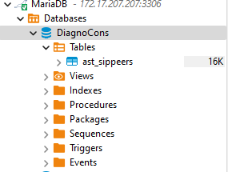

Una vez en la tabla llenamos los datos a con los de la tabla de “Planeación de marcado” use los sigs. datos como ejemplo:

* type= friend
* name= 210
* secret= 12345
* context= prueba
* host= dynamic
* defaultuser= 210

(Es un ejemplo los verdaderos se verán en la sig. imagen)

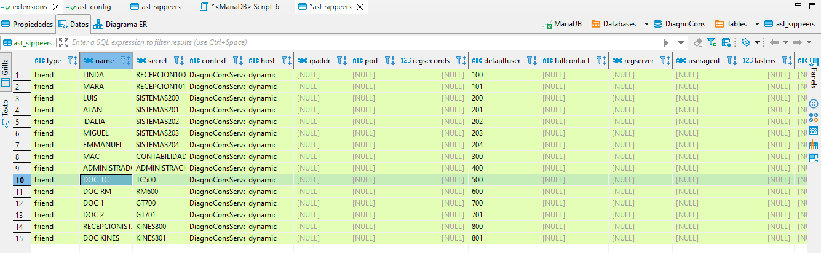

La explicación detrás de los parámetros es la sig.:

* type: permite reconocer al terminal en una llamada entrante por su IP, nombre o ambos.
* name: es el nombre que tendrá el terminal.
* Secret: es donde colocaremos una autenticación o contraseña para el anexo.
* context: es el contexto que identificará al anexo en el plan de marcado (“DiagnoConsServer” se llama el contexto que usaremos).
* host: es donde se pone el tipo de IP que va a tener ya sea dinámica o fija (en un inicio será dinámica).
* defaultuser: puede llevar el mismo nombre de la terminal o también de la extensión.

Después salvamos y realizamos un “reload” y un “sip reload” en la consola de Asterisk.

Si vamos a la consola Asterisk y colocamos el comando “sip show peers” no aparecerán los anexos registrados en la base de datos, pero ha funcionado.



Para cambiar esto iremos al archivo “sip.conf” y en “general” agregaremos lo sig.:

rtcachefriends=yes



Después guardamos, hacemos un “sip reload” en la consola asterisk y volvemos a insertar el comando “sip show peers”.



De inicio no saldrán, pero si realizamos una llamada a los nuevos anexos y de nuevo insertamos el comando “sip show peers” ya saldrán los nuevos anexos.



#### Plan de marcado (Dialplan)

Ahora probaremos el Realtime dinámico para el “extensions.conf” en nuestro plan de marcado. Para ello ingresamos al archivo “extconfig.conf” con el sig. comando:

nano extconfig.conf

Después agregamos lo sig.:

[settings]

extensions = odbc,asterisk (Si no colocamos nombre a la table, asumirá que es el mismo que el de la funcionalidad)

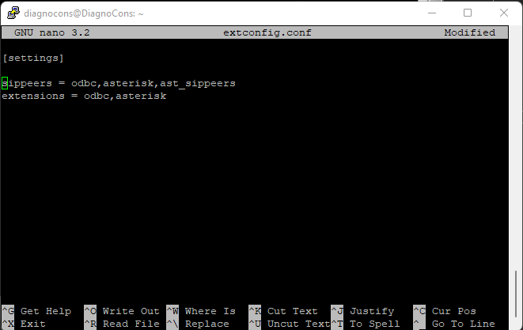

Una vez hecho eso en el archivo “extensions.conf” ubicado en el directorio “/etc/asterisk” crearemos un contexto llamado “DiagnoConsServer” de la siguiente manera:

[DiagnoConsServer]

En el archivo “extensions” para activar el “Realtime” dinámico, lo que tenemos que hacer es lo sig.:

* Vamos al “extensions.conf”, en el contexto que se está trabajando lo sig.:
  + Su sintaxis es la sig.:

switch => Realtime/[[db_context@]tablename]/<opts>

* + - db_context@: contexto que hemos puesto en la base de datos.
    - tablename: nombre de la tabla
  + Lo que escribiríamos seria:

[DiagnoConsServer]

switch = Realtime/DiagnoConsServer@extensions

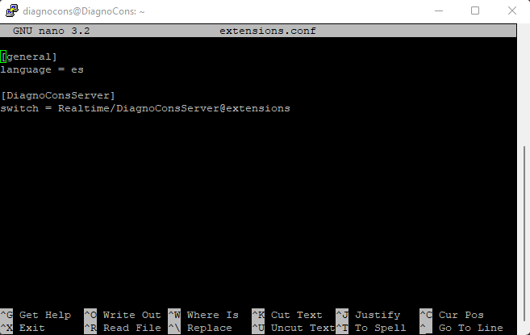

Después guardamos y en la consola Asterisk hacemos un “dialplan reload”, “sip reload” y “reload” para que funcionen los cambios y probamos.

Antes de configurar el extensions.conf agregaremos la tabla llamada “extensions” en la base de datos. Para crear la tabla usaríamos el siguiente script:

CREATE TABLE extensions (

id int(11) NOT NULL auto_increment,

context varchar(20) NOT NULL default '',

exten varchar(20) NOT NULL default '',

priority tinyint(4) NOT NULL default '0',

app varchar(20) NOT NULL default '',

appdata varchar(128) NOT NULL default '',

PRIMARY KEY (context,exten,priority),

KEY id (id)

);

Entramos al dbeaver y en la base de datos le hacemos click derecho, luego click en “Editor SQL” y después en “Script SQL”.



Luego en “New Script” y pegamos el script (no olvidar el USE demo al iniciar).

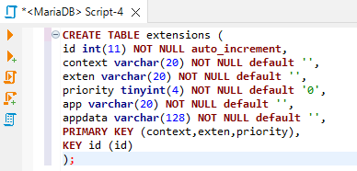

Luego en la base de datos “DiagnoCons” en “Tables” le damos click derecho y le hacemos click en “Renovar” y nos aparecerá la nueva tabla “extensions”.

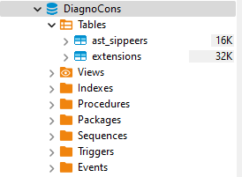

Después seguiría llenar los campos con en el plan de marcado, ejemplo:

* context = DiagnoConsServer
* exten = 100
* priority = 1
* app = Dial
* appdata = SIP/LUIS

Por último, le daríamos en “save” para que tenga efecto.

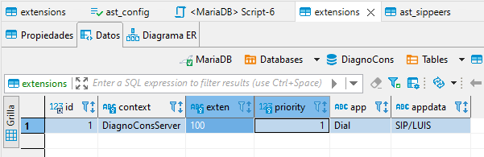

Con esto logramos que cuando se marque a la extensión 100 llegue la llamada a la terminal “LUIS” (Es solo un ejemplo no es el resultado final).

##### Parámetros del plan de marcado

Los parámetros van en la casilla “app” y los argumentos en el “appdata”

* Answer: sirve para responder una llamada.
* Hangup: sirve para terminar una llamada.
* Playback: sirve para reproducir un audio.
* Dial: La aplicación dial tiene cuatro argumentos:
  + canal: es por donde va viajar.
  + timeout: tiempo de timbrado soportado.
  + opciones: puede ser ya sé que se transfiera la llamada entre varias otras opciones)
  + URI: parámetro no muy usado que nos permite cierta información si el destino lo soporta.
* Record: esta aplicación nos da la capacidad de grabar audios propios y tiene cuatro argumentos:
  + file.format: nombre del archivo y su extensión.
  + silence: tiempo de silencio a tolerar.
  + maxduration: máxima duración (si se pone 0, será infinito).
  + options: opciones.
* Background: al igual que el “playback” reproduce un audio, la diferencia es que al reproducir un audio acepta que introduzca un digito y le hace caso a ese digito, dependiendo de la función que le asignemos.
* waitExten: el “background” va acompañado de “waitExten” que será el límite de tiempo que esperará después de reproducir el audio.
* SayDigits: sirve para que, al presionar un número, reproducirá un audio diciendo el numero)
* VoiceMail: es básicamente el buzón de voz, en el cual si marcamos a un número y no contesta o espera el tiempo, se podrá grabar un mensaje para que el destinatario lo escuche más después.

Para trabajar con el entramos al servidor y vamos al sig. directorio:

cd /etc/asterisk/

nano voicemail.conf

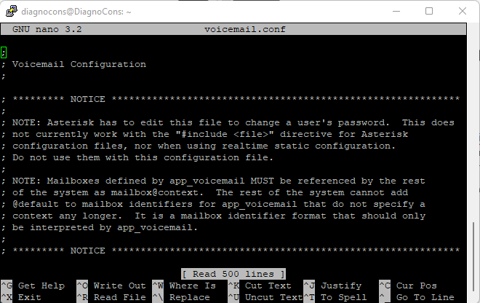

En cuanto al “dialplan” o plan de marcado usaremos dos aplicaciones:

* VoiceMail(): es para dejar el mensaje.
  + (casillabox@contexto)
* VoiceMailMain(): es para cuando el usuario quiera acceder a su buzón de voz.
  + (casillabox@contexto)

Tendremos un “voicemail.conf” por defecto, igual que con el “extensions.conf”y ”sip.conf” lo moveremos al backup, usando el sig. comando:

mv voicemail.conf voicemail.conf.bak

Ahora si entramos al “voicemail.conf”, donde habrá:

* Un contexto general donde se definen una serie de opciones entre ellas:
  + format: formato con el que se van a grabar los correos de voz.
  + language: para definir el idioma de los audios de voz

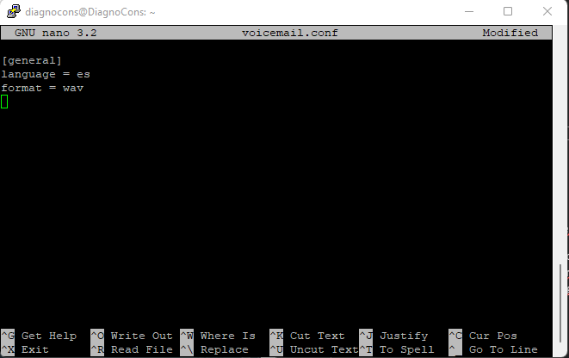

* Después crearemos un contexto, podemos tener los usuarios en varios contextos o uno default, lo bueno de este es que no tendremos que definirlo en el “VoiceMail()”.

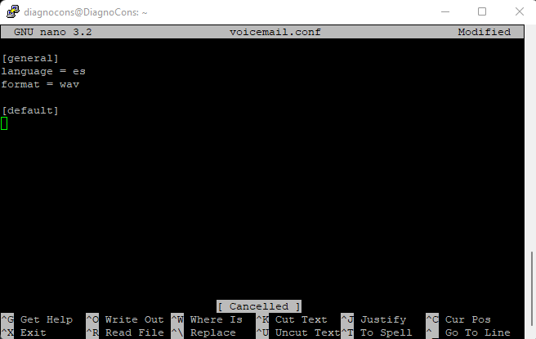

* Después creamos casillas de voz para los usuarios con el sig. formato:

usuario = contraseña,nombre,correo (estos dos últimos son opcionales)

Ejemplo:

200 = 1234

201 = 1234

203 = 1234

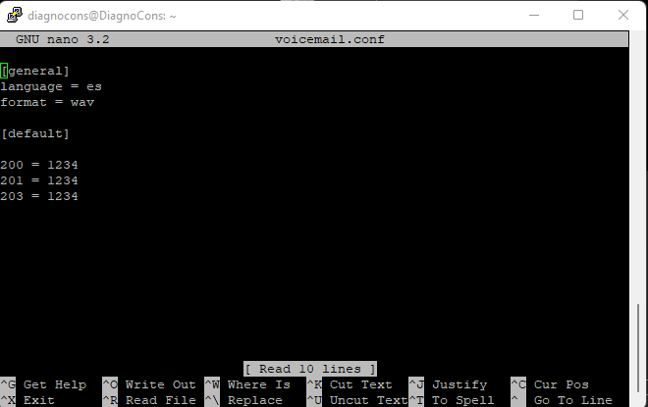

Ahora nos movemos a la tabla “extensions” en nuestra base de datos, para probar, en nuestro dialplan le agregaremos el sig. comando:

VoiceMail y luego en app data “${EXTEN} o extension” (con esto lo mandaremos a la casilla del número marcado)

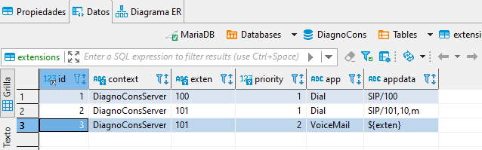

Para que los cambios surtan efectos ingresaremos los sigs. comandos en el Asterisk:

dialplan reload

voicemail reload

Una vez que marcamos y no contesta, se reproducirá un audio que pedirá un audio donde grabaremos el mensaje y para salir presionamos la tecla “#”.

Para este punto sabemos que el 201 tiene un mensaje de voz (se hizo durante las pruebas de “voicemail”), para que el usuario pueda abrir y reproducir el mensaje de voz haremos lo sig.:

* le agregaremos un “exten” con un numero para reproducir los mensajes de voz

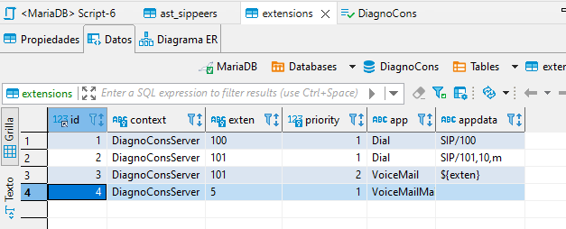

Le damos en save y marcamos, durante este proceso nos pedirá insertar la extensión (de momento será inútil, ya que aun nuestros usuarios no han sido confogurados, los únicos han sido un ejemplo que no se usara).

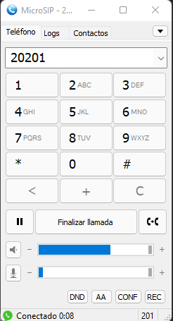

Después nos pedirá la contraseña.

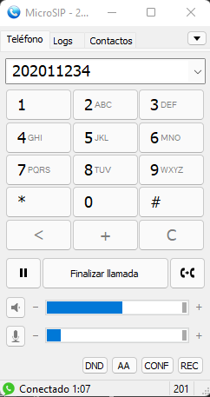

Luego nos dirá las opciones entre ellas se encuentra:

* 1 para mensajes nuevos.
* 2 para cambiar de carpeta.
* 3 para opciones avanzadas.
* 5 para repetir mensaje.
* 6 para escuchar sig. mensaje.
* 7 para borrar mensaje.
* 8 para enviar mensaje.
* 9 para guardar mensaje.
* 0 para opciones de correo.
* * para ayuda.
* # para salir.

Para ver todas las opciones que tiene el “voicemail” en el Asterisk introducimos el sig. comando:

core show application VoiceMail

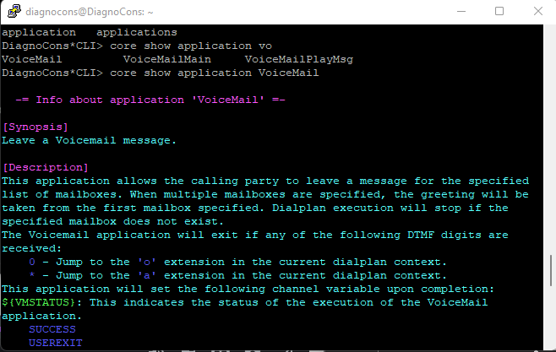

##### Manejando prefijos en el dialplan

A continuación, veremos reglas que nos facilitaran el plan de marcado.

Antes para que los anexos se tuvieran que marcar entre ellos teníamos que poner anexo, por anexo, lo cual a la larga no es muy práctico.

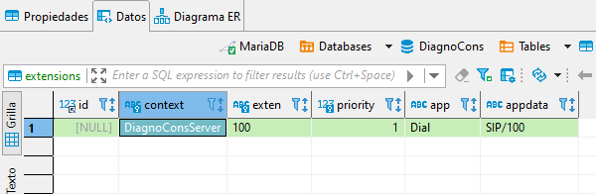

Para ello utilizaremos el patrón de marcado, pero para entenderlo hay que entender el tema de las variables, Asterisk maneja variables que se usan para almacenar un tipo de información de manera temporal. Para definir una variable colocaremos un “Set()” y para usar el valor de la variable, usaremos ${“variable”} .

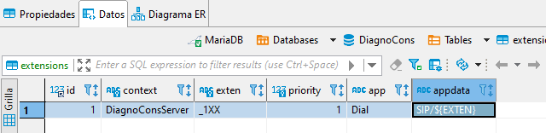

En esencia son lo mismo y funcionan igual.

Una muy conocida es la variable “EXTEN” que representa el numero marcado, válida para cada anexo, conteniendo el valor marcado.

exten = 100,1,Dial

Después para no crear número por número usaremos lo que es un patrón, para hacerlo usamos:

_2XX

* X: es un valor entre 0 a 9.
* Y: es un valor entre 1 a 9.
* N: es un valor entre 2 a 9.

Esto es bastante útil cuando quieren hacer llamadas a móviles o fijos para dar sus reglas de marcado más general.

#### Creación del plan de marcado

Primero vamos a crear que las diferentes terminales se puedan comunicar entre si, para ello haremos lo sig.:

* Para que marquen al área de recepción, los terminales son el 100 y 101, para qie logren marcar haremos lo sig.:
  + context: DiagnoConsServer
  + exten: _1XX
  + priority: 1
  + app: Dial
  + appdata: SIP/${EXTEN},10,m (significa que durante el tiempo de espera que serán 10 seg. reproducirá una melodía)

#### Queues

## Integración a base de datos RIS

## Pruebas.

### Anexos SIP

Después para probar agregaremos “LUIS”” a lo que sería “3XC PHONE” y “ALAN” a “MicroSip” para ver que funciona.

#### Registrar anexos

Abrimos nuestros softphone que eran “3CX” y “Microsip”, empezamos a configurar lo que será el “3CX”.

##### Configuración de 3CX

* Una vez abierto le hacemos click donde diga “set accounts”.

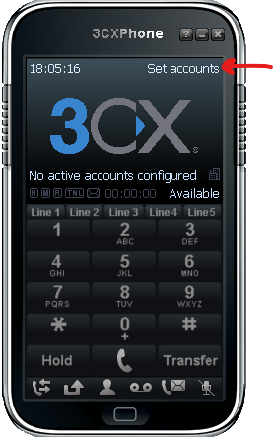

* Después se nos abrirá el sig. menú y le daremos click en “new”.

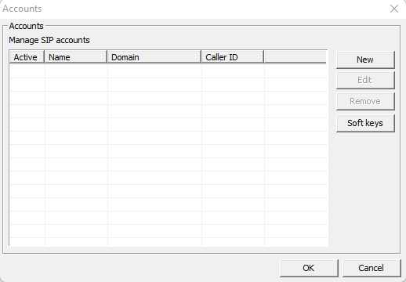

* Una vez abierto saldrá otro menú y le editaremos lo sig. datos:
  + En “account name” nombre del anexo.
  + En “caller ID” el nombre del dialplan.
  + En “Extension” el número/nombre del anexo.
  + En “ID” el numero/nombre del anexo.
  + En “Password” la contraseña que le asignamos al anexo.
  + En “local IP” la IP que tiene nuestro servidor Asterisk.
  + Una vez hecho todo lo anterior le damos en “OK” y luego otra vez en “OK”.

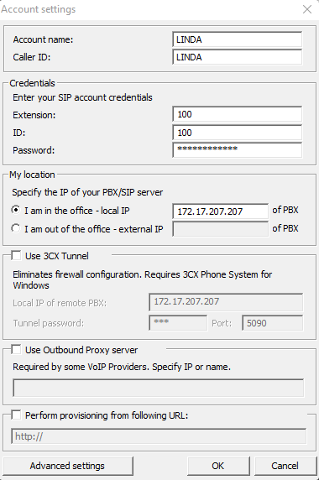

* Una vez hecho esto aparecerá un mensaje en nuestro servidor que se enlazo por así decirlo.

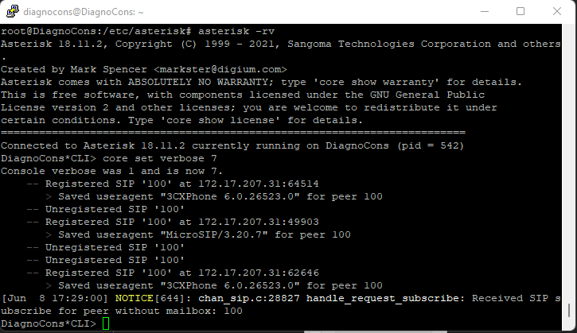

##### Configuración de MICROSIP

* Una vez abierto le hacemos click en una flechita y le daremos en añadir cuenta.

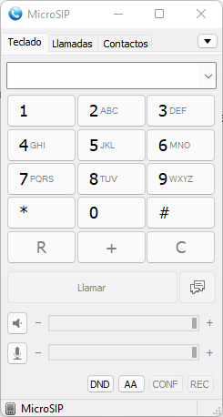

* Una vez abierto saldrá un menú en donde editaremos los sigs. datos:
  + En “Nombre de cuenta” nombre del anexo.
  + En “Servidor SIP” la IP del servidor Asterisk.
  + En “Usuario” el número del anexo.
  + En “Dominio” la IP del servidor Asterisk.
  + En “Ident. usu. Autoriz.” el número del anexo.
  + En “Contraseña” la contraseña que le asignamos al anexo.
  + En “Nombre para mostrar” el nombre del anexo.
  + Una vez hecho esto hacemos click en “guardar”.

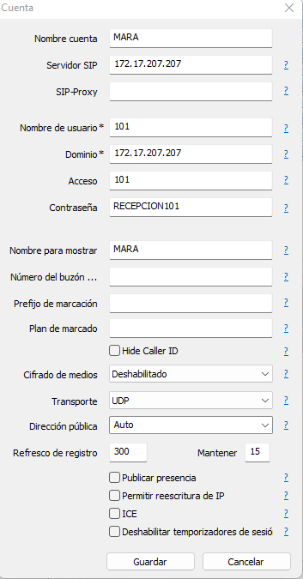

### Plan de marcado

### Queues

### NOTAS

1. El “sip.conf” tanto en el servidor como en la base de datos trabajan juntos, es decir se pueden agregar SIP tanto en la base de datos como en el servidor, ejemplo si hay un SIP llamado “200” con el contexto “prueba” y después se intenta ponerl el mismo SIP en la base de datos, a la hora de colocarlo en una terminal reconocera primero el del servidor que el de la base de datos y puede causar errores
2. Si los cambios en la base de datos no se ven reflejados, pruebe con los sigs. comandos en el asterisk:
   * sip reload (se aconseja para el los SIP)
   * dialplan reload (se aconseja para el plan de marcado)
   * reload (hace un reload en general al servidor)

# ANALISIS DE LOS RESULTADOS:

## Resultados Obtenidos

### Anexos SIP

Después de haber configurado el SIP en dbeaver en la base de datos MariaDB y configurado en el softphone sabremos que le hemos hecho correcto cuando:

* En el 3XC PHONE en su pantalla muestre el mensaje “On Hook”.

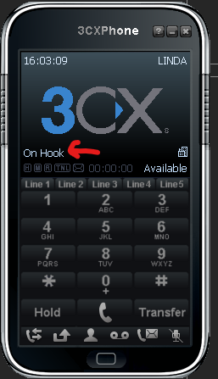

* En el MicroSip muestre un mensaje que muestre en línea.

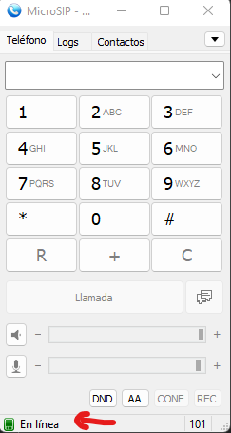

Si vamos a la consola Asterisk y colocamos el comando “sip show peers” no aparecerán los anexos registrados en la base de datos, pero ha funcionado.



Para cambiar esto iremos al archivo “sip.conf” y en “general” agregaremos lo sig.:

rtcachefriends=yes

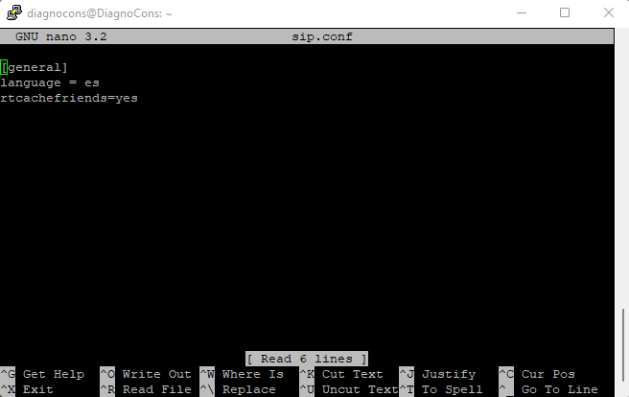

Después guardamos, hacemos un “sip reload” en la consola asterisk y volvemos a insertar el comando “sip show peers”. De inicio no saldrán, pero si realizamos una llamada a los nuevos anexos y de nuevo insertamos el comando “sip show peers” ya saldrán los nuevos anexos.

exit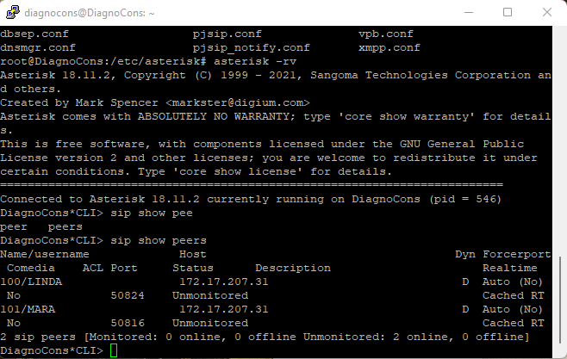

### Plan de marcado

### Queues

## Conclusiones

## Recomendaciones (En caso de Aplicar)

# REFERENCIA BIBLIOGRAFICA:

# APÉNDICE: